บทที่ 13
แบบจำลองสายส่งไฟฟ้า

ในระบบไฟฟ้ากำลังยุคปัจจุบัน สายส่งไฟฟ้าถือเป็นหัวใจสำคัญที่เชื่อมโยงระหว่างโรงไฟฟ้าและผู้ใช้ไฟฟ้า โดยมีหน้าที่ในการส่งผ่านพลังงานไฟฟ้าในระยะทางต่างๆ ตั้งแต่ระยะใกล้เพียงไม่กี่กิโลเมตร ไปจนถึงระยะไกลหลายร้อยกิโลเมตร การวิเคราะห์สายส่งไฟฟ้าอย่างถูกต้องและแม่นยำจึงเป็นสิ่งจำเป็นอย่างยิ่งสำหรับการออกแบบ การดำเนินการ และการบำรุงรักษาระบบไฟฟ้าให้มีประสิทธิภาพสูงสุด การเลือกใช้แบบจำลองที่เหมาะสมขึ้นอยู่กับลักษณะทางกายภาพของสายส่ง ความยาวของเส้นทาง ระดับแรงดัน และความแม่นยำของการวิเคราะห์ที่ต้องการ ในอดีตวิศวกรไฟฟ้าได้พัฒนาแบบจำลองทางคณิตศาสตร์หลากหลายรูปแบบเพื่อจำลองพฤติกรรมของสายส่งไฟฟ้าให้ใกล้เคียงกับความเป็นจริงมากที่สุด โดยแต่ละแบบจำลองจะมีความซับซ้อนและความแม่นยำที่แตกต่างกันไป ซึ่งจะต้องพิจารณาสมดุลระหว่างความแม่นยำของผลลัพธ์กับความซับซ้อนของการคำนวณ
การวิเคราะห์สายส่งไฟฟ้าในความเป็นจริงเผชิญกับความท้าทายหลายประการที่ซับซ้อน เนื่องจากสายส่งไฟฟ้าไม่ใช่เพียงแค่ตัวนำไฟฟ้าธรรมดา แต่เป็นระบบที่มีพารามิเตอร์ทางไฟฟ้าหลายตัวประกอบกัน ได้แก่ ความต้านทาน ความเหนี่ยวนำ ความจุไฟฟ้า และความนำไฟฟ้า ซึ่งแต่ละตัวจะมีผลกระทบต่อการไหลของกระแสไฟฟ้าและการกระจายของแรงดันไฟฟ้าตามความยาวของสายส่ง นอกจากนี้ยังมีปรากฏการณ์พิเศษต่างๆ เกิดขึ้น เช่น ปรากฏการณ์เฟอร์แรนติ (Ferranti Effect) ที่ทำให้แรงดันปลายรับสูงกว่าแรงดันปลายส่งในกรณีที่ไม่มีโหลดหรือโหลดน้อย การแพร่กระจายของคลื่นไฟฟ้าในรูปแบบ Traveling Waves ที่เกิดจากการเปลี่ยนแปลงแรงดันหรือกระแสอย่างฉับพลัน และแนวคิดเรื่อง Surge Impedance Loading ที่แสดงถึงความสามารถธรรมชาติของสายส่งในการส่งผ่านกำลังไฟฟ้าโดยไม่ต้องการหรือไม่ผลิตพลังงานรีแอคทีฟ ความเข้าใจในปรากฏการณ์เหล่านี้เป็นรากฐานสำคัญในการออกแบบระบบส่งไฟฟ้าที่มีประสิทธิภาพและเสถียรภาพ
หน่วยเรียนนี้จะนำเสนอแนวทางการวิเคราะห์สายส่งไฟฟ้าอย่างเป็นระบบ โดยเริ่มต้นจากแบบจำลองสายส่งระยะสั้น (Short Line Model) ที่ใช้หลักการ Lumped Parameter สำหรับสายส่งที่มีความยาวน้อยกว่า 80 กิโลเมตร ซึ่งเหมาะสำหรับการวิเคราะห์เบื้องต้นและระบบจำหน่ายไฟฟ้า ต่อด้วยแบบจำลองสายส่งระยะปานกลาง (Medium Line Model) ที่ครอบคลุมสายส่งความยาว 80-240 กิโลเมตร โดยใช้แนวคิด π Circuit และ T Circuit เพื่อคำนึงถึงผลของความจุไฟฟ้าที่กระจายตัวตามความยาวสายส่ง และแบบจำลองสายส่งระยะยาว (Long Line Model) สำหรับสายส่งที่ยาวกว่า 240 กิโลเมตร ซึ่งต้องใช้วิธีการ Hyperbolic Functions และ Distributed Parameter Model เพื่อให้ได้ความแม่นยำสูงสุด นอกจากนี้จะศึกษาการประยุกต์ใช้ ABCD Constants ในการวิเคราะห์เครือข่ายไฟฟ้าที่ซับซ้อน และการวิเคราะห์ด้วย Traveling Wave Theory สำหรับการศึกษาปรากฏการณ์ชั่วขณะ ความรู้ที่ได้จากหน่วยเรียนนี้จะช่วยให้นักศึกษาสามารถเลือกใช้วิธีการวิเคราะห์ที่เหมาะสมตามลักษณะของปัญหา มีความเข้าใจในข้อจำกัดของแต่ละวิธี และสามารถประยุกต์ใช้ในการแก้ปัญหาทางวิศวกรรมได้อย่างมีประสิทธิภาพ ซึ่งจะเป็นรากฐานสำคัญสำหรับการศึกษาหัวข้อขั้นสูงต่อไป เช่น การไหลกำลังไฟฟ้า การควบคุมระบบไฟฟ้ากำลัง และเสถียรภาพของระบบ รวมทั้งเตรียมความพร้อมสำหรับการทำงานในสายอาชีพที่เกี่ยวข้องกับระบบส่งและจำหน่ายไฟฟ้า

13.1 สายส่งระยะสั้น (Short Transmission Line)

สายส่งระยะสั้น (short transmission line) มีความยาวของสายส่งน้อยกว่า 80 km ซึ่งแสดงรูปแบบของสายส่งได้ โดยรวมพารามิเตอร์ของสายส่งเป็นก้อน เรียกว่า ลัมป์ (lump parameter) พารามิเตอร์ของสายส่งระยะสั้นประกอบด้วยความต้านทาน และความต้านทานภาระเหนี่ยวนำเท่านั้น สำหรับค่าความจุไฟฟ้าขนาน (shunt capacitance) ไม่นำมาพิจารณา รูปแบบของสายส่งระยะสั้นดังแสดงในรูปที่ 13-1
- ก) วงจรสมมูลย์ของสายส่งระยะสั้น
ข) เฟสเซอร์ไดอะแกรมสำหรับสายส่งระยะสั้น

วงจรสมมูลย์และเฟสเซอร์ไดอะแกรมของสายส่งระยะสั้น

จากรูปที่ 13.1 เมื่อ คือ แรงเคลื่อนระหว่างไลน์กับนิวทรัลทางด้านส่ง (sending end)
คือ แรงเคลื่อนระหว่างไลน์กับนิวทรัลทางด้านรับ (receiving end)
คือ กระแสเฟสทางด้านส่ง
คือ กระแสเฟสทางด้านรับ
ในการพิจารณาวงจรสมมูลย์ระยะสั้นตามรูปที่ 13.1 ก) ถือว่าเป็นวงจรอนุกรมระหว่าง R และ L และเนื่องจากไม่มีกระแสไหลผ่านชันต์คาปาซิเตอร์ ดังนั้นกระแสไฟฟ้าที่ไหลจากทางด้านส่งไปยังด้านรับจึงมีค่าเท่ากันดังสมการ (13.1)
(13-1)
และแรงเคลื่อนด้านส่งคือ
(13-2)

เมื่อ Z คือ อิมพีแดนซ์รวมของสายส่ง ซึ่งมีแผนภาพเวกเตอร์หรือแผนภาพเฟสเซอร์ตามรูปที่ 13.2 ก)

รูปเวกเตอร์ของสายส่งสั้นเมื่อต่อกับภาระไฟที่เป็นค่าเหนี่ยวนำ
ข) รูปเวกเตอร์ของสายส่งสั้นเมื่อต่อกับภาระไฟที่มีค่าเป็นความจุ
- แผนภาพเฟสเซอร์ของสายส่งระยะสั้น

จากรูปเฟสเซอร์ (รูปเวกเตอร์) ตามรูปที่ 13-2 เมื่อให้ เป็นแกนอ้างอิงจึงทำให้สามารถเขียนสมการ (13-3) ได้
(13-3)

เมื่อ คือมุมของเพาเวอร์แฟกเตอร์ทางด้านรับหรือมุมเพาเวอร์แฟกเตอร์ของภาระไฟฟ้าการพิจารณณาใช้เครื่องหมายบวกหรือลบในสมการที่ (13-3) มีหลักการดังนี้
ถ้ากระแสไฟฟ้าล้าหลังแรงเคลื่อน (lagging power factor) ให้ใช้เครื่องหมายลบ (-)
ถ้ากระแสไฟฟ้านำหน้าแรงเคลื่อน (leading power factor) ให้ใช้เครื่องหมายบวก (+)
อย่างไรก็ตามเราสามารถที่ใช้ เป็นแกนอ้างอิงได้ดังสมการ (13-4)

(13-4)

เมื่อ คือมุมเพาเวอร์แฟกเตอร์ทางด้านส่ง
การพิจารณาใช้เครื่องหมายบวกหรือลบในสมการที่ (13-4) จะมีหลักการเช่นเดียวกับการพิจารณาเครื่องหมายในสมการที่ (13-3)
จากสมการที่ (13-3) สามารหาขนาดของแรงเคลื่อน ได้ดังสมการ (13-5)

(13-5)

หรือสามารถประมาณค่าแรงเคลื่อนทางส่ง ได้คือ
และมุมภาระไฟ (load angle) คือ
(lagging) (13-6)
(leading) (13-6A)
หรือ
(13-7)

สำหรับประสิทธิภาพ (efficiency) ของสายส่งระยะสั้นหาได้ดังนี้
(13-8)
สมการที่ (13-8) นำมาประยุกต์ใช้กับสายส่ง 1 เฟส และสายส่ง 3 เฟส ดังนี้
ประสิทธิภาพของสายส่งเฟสเดียว
(13-9)
ประสิทธิภาพของสายส่งสามเฟส
(13-10)

13.2 สายส่งระยะปานกลาง (Medium Transmission Line)
เมื่อสายส่งมีความยาวเพิ่มมากขึ้น การแสดงรูปแบบของสายส่งด้วยอิมพีแดนซ์ที่ต่ออนุกรมกันอย่างธรรมดาโดยไม่นำชันต์แอดมิตแตนซ์ (shunt admittance) มาพิจารณาด้วยนั้นทำให้ความถูกต้องของการวิเคราะห์สายส่งน้อยลง การปรับปรุงการแสดงรูปแบบของสายส่งระยะปานกลาง (80 ถึง 240 กิโลเมตร หรือ 50 ถึง 150 ไมล์) ให้มีความถูกต้องยิ่งขึ้นจึงต้องแสดงผ่านวงจรสมมูลย์ 2 แบบ คือ วงจรที่มีการต่อพารามิเตอร์ของสายส่งที่มีชื่อว่า π (nominal π circuit) และวงจรที่มีการต่อพารามิเตอร์ของสายส่งที่มีชื่อว่า T (nominal T circuit)
1. สายส่งที่มีชื่อว่า π (Nominal π Circuit)
- วงจรของสายส่งระยะปานกลางที่มีชื่อว่า π

จากรูปที่ 13.3 วงจรสมมูลที่มีชื่อว่า π ประกอบด้วย อิมพีแดนซ์อนุกรม Z ที่เป็นลัมป์และชันต์อินดัตแตนซ์รวมต่อเฟสกับนิวทรัล โดยชันต์แอดมิตแตนซ์นี้เป็นผลรวมตลอดความยาวของสายส่งแล้วแบ่งครึ่ง สำหรับอิมพีแดนซ์อนุกรม Z เป็นผลคูณจากสมการ
Z = zl
เมื่อ Z คือ อิมพีแดนซ์อนุกรมรวมต่อเฟส
z คือ อิมพีแดนซ์อนุกรมต่อหน่วยความยาวต่อเฟส
l คือ ความยาวของสายส่ง
จากรูปที่ 13-1 และสมการของเคิร์ชอฟฟ์ (Kirchhoff) สำหรับวงจรไฟฟ้าย่อมได้
(13-11)

หรือ (13-12)

และ (13-13)

แทน V_{S} ตามสมการที่ (13-1) ลงในสมการที่ (13-3) ย่อมได้

หรือ (13..14)

ฟฟฟฟฟฟฟฟ2. วงจรสายส่งที่มีชื่อว่า T (Nominal T Circuit)
- วงจรสายส่งระยะปานกลางที่มีชื่อว่า T

วงจรสมมูลย์ T ประกอบด้วยชันต์คาปาซิแตนซ์ และอิมพีแดนซ์อนุกรม Z โดยการแยกอิมพีแดนซ์อนุกรม Z ออกเป็น 2 ส่วนที่เท่ากันโดยให้เป็นแขนแต่ละข้างของชันต์แอดมิตแตนซ์รวมตามรูปที่ 13-2
จากรูปที่ 13.4 ได้สมการของเคิอร์ชอฟฟ์ดังสมการ (13-5)
(13-15)

หรือ (13-16)

และ

หรือ (13-17)

ฟฟฟฟฟฟฟฟ3. ปรากฏการณ์เฟอร์แรนติ (Ferranti Effect)
ในกรณีที่ทางด้านรับของสายส่งเปิดวงจร (open circuit) หรือมีภาระไฟต่ออยู่น้อย (light load) และสายส่งวงจรนี้มีค่าความจุมากพอ ย่อมสังเกตได้ว่าแรงเคลื่อนไฟทางด้านรับของสายส่งนั้นมีค่ามากกว่าแรงเคลื่อนทางด้านส่ง ซึ่งเรียกผลของสิ่งนี้ว่าปรากฏการณ์เฟอร์แรนติ โดยเป็นผลมาจากมีกระแสอัดประจุของสายส่งไหลผ่านความต้านทานการเหนี่ยวนำของสายส่งและทำให้เกิดแรงเคลื่อนเหนี่ยวนำขึ้นดังแสดงตามเวกเตอร์ไดอะแกรมในรูปที่ (13.5)

เวกเตอร์ไดอะแกรมสำหรับสายส่งที่ทางด้านรับเปิดวงจร

เมื่อ คือ กระแสอัดประจุของสายส่ง แอมป์
R คือ ความต้านทานของสายส่ง โอห์ม
X คือ ความต้านทานการเหนี่ยวนำของสายส่ง โอห์ม
V_{R} คือ แรงเคลื่อนไฟฟ้าทางด้านรับของสายส่ง โวลท์
V_{S} คือ แรงเคลื่อนไฟฟ้าทางด้านส่งของสายส่ง โวลท์

13.3 สายส่งระยะยาว (Long Transmission Line)
สายส่งที่มีความยาวมากกว่า 240 km หรือ 150 ไมล์ ถือว่าเป็นสายส่งระยะยาว ซึ่งในกรณีของสายส่งระยะยาวนั้นมีวิธีการประมาณค่าของสายส่งดังที่กล่าวไว้ในหัวข้อที่ 13.1 และ 13.2 นั้นไม่มีความเหมาะสม เพราะอาจทำให้เกิดค่าผิดพลาดในการคำนวณแรงเคลื่อนไฟฟ้าและกระแสไฟฟ้าขึ้นได้ ดังนั้นจึงมีความจำเป็นที่ต้องพัฒนาวิธีการใหม่ขึ้นมา เพื่อทำให้การวิเคราะห์สายส่งให้มีความถูกต้องยิ่งขึ้นโดยพารามิเตอร์ของสายส่งไม่ได้จัดไว้เป็นก้อน (Lump) แต่จะพิจารณาให้พารามิเตอร์ของสายส่งกระจายไปอย่างสม่ำเสมอตลอดความยาวของสายส่งแทน

- การวิเคราะห์สายส่งระยะยาวของวงจรสมมูลย์ที่ระยะ x จากปลายสายส่งของด้านรับไฟ

จากรูปที่ 13.6 แสดงสายส่งระยะยาวที่เราได้พิจารณาในส่วนของ dx ที่มีระยะทางเท่ากับ x โดยวัดจากสายส่งทางด้านรับและมีพารามิเตอร์ในส่วนของ dx ดังนี้
อิมพีแดนซ์อนุกรมคือ zdx
ชันต์แอดมิแตนซ์คือ ydx
เมื่อ z และ y คือ อิมพีแดนซ์และแอดมิตแตนซ์ต่อหน่วยความยาวตามลำดับ แรงเคลื่อนที่ตกคร่อมในส่วนของ dx คือ
หรือ (13-18)
ในทำนองเดียวกัน กระแสอัดประจุในส่วนของ dx คือ

(13-19)
ดังนั้น
(13-20)
และ
(13-21)

ทำการดิฟเฟอเรนซิเอต (differentiate) สมการที่ (13-20) และ (13-21) เทียบกับ x จะได้

(13-22)

(13-23)

แทนค่าของ dI_{X}/dx และ dV_{X}/dx จากสมการที่ (13-20) และ (13-21) ลงในสมการที่ (13-22) และ
(13-23) ตามลำดับดังนั้น
(13-24)
และ
(13-25)

จากสมการที่ (13-24) และ (13-25) นั้น ต้องแก้สมการดิฟเฟอเรนเชียลอันดับที่ 2 (ordinary second-order differential equations) เพื่อหาค่าแรงเคลื่อนไฟฟ้า V_{X} และกระแสไฟฟ้า I_{X} ตามลำดับ ถึงจุดนี้การแก้สมการดังกล่าวสามารถใช้การแปลงลาปลาซ (Laplace transforms) โดยสมการเหล่านี้อาจกล่าวได้ว่าเป็นการแสดงหลักการเทียบคู่ (duality principle) เมื่อ V_{X}, z และ y มีความสอดคล้องกับ I_{X}, z และ y ตามลำดับ
การแก้สมการนี้พิจารณาเงื่อนไขเริ่มต้น (initial condition) ที่ระยะทาง x = 0 ดังนั้นจึงได้ค่าว่า V_{X} = V_{R} และ I_{X} = I_{R} เนื่องจากสมการของแรงเคลื่อนไฟฟ้าและกระแสไฟฟ้ามีความคล้ายคลึงกัน ดังนั้นการแก้สมการสามารถทำเพียงสมการที่ (13-24) เพียงสมการเดียว สำหรับสมการที่ (13-25) สามารถพิจารณาหาคำตอบได้เพราะเป็นสมการเทียบคู่กับสมการที่ (13--24)
จากสมการที่ (13-24)
ใช้การแปลงลาปลาซสมการข้างต้นได้

(13-26)

เมื่อ x = 0, V_{X} = V_{R} และ I_{X} = I_{R} ดังนั้น

(13-27)

แทนค่าผลของสมการที่ (13--27) ลงในสมการที่ (13--26) ย่อมได้
หรือ
(13-28)

13.3.1 วงจรสมมูลย์ของสายส่งระยะยาว (Equivalent Circuit of Long Transmission Line)
การหาวงจรสมมูลย์ของสายส่งระยะยาวสามารถทำได้โดยการใช้ค่าพารามิเตอร์ ABCD ของสายส่งมาพัฒนาเข้ากับวงจรสมมูลย์ π หรือ T ดังแสดงในรูปที่ 13.7
ก) วงจรสมมูลย์ π
ข) วงจรสมมูลย์ T
- วงจรสมมูลย์ π และ T สำหรับสายส่งระยะยาว
ฟฟฟฟฟฟฟฟฟฟ
- วงจรสมมูลย์ π สำหรับสายส่งระยะยาว
(13-29)
และ
(13-30)
หรือ
(13-31)
ฟฟฟฟฟฟฟฟฟฟ2. วงจรสมมูลย์ T สำหรับสายส่งระยะยาว
(13-32)
หรือ
(13--33)
หรือ
(13-34)
และ
(13-35)
หรือ
(13-36)
หรือ
(13-37)
เมื่อ คือ การแพร่ของคลื่นคงที่ (propagation constant) ต่อหน่วยความยาว
คือ อิมพีแดนซ์คาเรกเตอริสติกหรืออิมพีแดนซ์เสิร์จ (characteristic or surge impedance) ของสายส่งหน่วยความยาว
คือ แอดมิตแตนซ์คาเรกเตอริสติกหรืออิมพีแดนซ์เสิร์จ (characteristic or surge admittance) ของสายส่งหน่วยความยาว
คือ ความยาวของสายส่ง
คือ ชั้นท์แอดมิตแตนซ์รวมของสายส่งต่อเฟส
คือ อิมพีแดนซ์อนุกรมรวมของสายส่งต่อเฟส

13.3.2 แรงเคลื่อนไฟตกกระทบ (Incident) และแรงเคลื่อนสะท้อน (reflectent) ของสายส่งระยะยาว (Incident and Reflected Voltages of Long Transmission Line)
จากที่ได้กล่าวไว้แล้วข้างต้นว่า การแพร่ของคลื่นคงที่ต่อหน่วยความยาวมีค่าตามสมการ

(13-38)

คือ ค่าบั่นทอนคงที่ (attenuation constant) มีหน่วยเป็นเนเปอร์ (nepers) ต่อหน่วยความยาว
คือ ค่าเฟสคงที่ มีหน่วยเป็นเรเดียนต่อหน่วยความยาว

(13-39)
และ
(13-40)

แรงเคลื่อนไฟฟ้าและกระแสไฟฟ้าที่ทางด้านส่งมีค่าเป็นไปตามสมการ

(13-41)

(13-42)

โดยการแทนค่าสมการที่ (13--24) ถึง (13--26) ลงในสมการที่ (13--27) และ (13--28) จะได้

(13-43)

(13-44)

ในสมการที่ (13-44) เทอมแรกของสมการเรียกว่าแรงเคลื่อนตกกระทบ ส่วนเทอมที่สอง เรียกว่าแรงเคลื่อนสะท้อน ซึ่งเป็นที่ทราบกันแล้วว่าคลื่นท่องเที่ยว (traveling waves) นั้นเป็นฟังก์ชันของระยะทาง I ของสายส่ง
แรงเคลื่อนตกกระทบจะเพิ่มขึ้นทั้งขนาดและเฟสก็ต่อเมื่อระยะทาง I จากทางด้านรับไปยังด้านส่งเพิ่มขึ้น โดยมีขนาดและเฟสลดลงเมื่อระยะทางจากทางด้านส่งไปยังทางด้านรับลดลง ในทางกลับกันแรงเคลื่อนสะท้อนย่อมมีขนาดและเฟสลดลงเมื่อระยะทาง I จากทางด้านรับไปยังด้านส่งเพิ่มขึ้น ดังนั้นสำหรับความยาวของสายส่งที่ระยะทาง I ใด ๆ ย่อมเป็นผลรวมที่สอดคล้องกันระหว่างแรงเคลื่อนตกกระทบและแรงเคลื่อนสะท้อน ถึงจุดนี้เทอม ก็เปลี่ยนไปตามฟังก์ชันของ I ในทางตรงข้ามเทอม นั้นมีขนาดเป็น1 เสมอ และเป็นสาเหตุให้มีการเลื่อนเฟส (phase shift) ไป เรเดียน ต่อหน่วย ความยาวของสายส่ง
ในสมการที่ (13-44) เมื่อเทอมทั้งสองมีเฟสต่างกัน ดังนั้นจึงเกิดการหักล้างขึ้น (can cellation) เหตุการณ์นี้เกิดขึ้นขณะที่สายส่งไม่มีภาระไฟนั่นคือ
และ
และในการหักล้างนี้เกิดขึ้นเมื่อ หรือที่หนึ่งในสี่ของความยาวคลื่น
ความยาวคลื่น (wavelength) ได้นิยามไว้ว่าเป็นระยะทาง I ระหว่างจุด 2 จุดที่มีเฟสของคลื่นตกกระทบและคลื่นสะท้อนต่างกันเท่ากับ เรเดียน หรือ 360 องศา ถ้าให้ เป็นมุมของการเลื่อนเฟสมีหน่วยเป็นเรเดียนต่อกิโลเมตร ดังนั้นความยาวคลื่นเป็นกิโลเมตร คือ
(13-45)
และความเร็วในการกระเพื่อมของคลื่น (propagation velocity) คือ
(13-46)
สำหรับความเร็วในการกระเพื่อมของคลื่นประมาณให้เท่ากับความเร็วแสง ซึ่งมีค่าเท่ากับ และความถี่ 50 Hz ความยาวคลื่นมีค่าเป็น
และที่ความถี่ 60 Hz ความเร็วแสงเท่ากับ 186,000ไมล์/วินาที ความยาวคลื่นมีค่าเท่ากับ 3100 ไมล์

13.3.3 การโหลดของอิมพีแดนซ์กระชากในสายส่ง (Surge Impedance Loading of Transmission Line)
เมื่อสายส่งไม่มีกำลังสูญเสีย อันเนื่องมาจากว่าความต้านทานและความนำของสายส่งมีค่าเป็นศูนย์ (R = O และ G = O) กำลังสุญเสียนี้จึงไม่มีเกิดขึ้นที่คิดว่าไม่มีความต้านทานล้วน (pure resistance) จึงเรียกความต้านทานที่ในสายส่งแบบนี่ว่า อิมพีแดนซ์เสิร์จซึ่งมีค่าตามสมการ
(13-47)
การจ่ายภาระไฟของความต้านทานไฟสลับกระชาก (Surge Impedance Loading : SIL) ของสายส่งหมายถึงกำลังไฟฟ้าที่สายส่งจ่ายให้กับภาระไฟที่เป็นความต้านทานล้วน ๆ ที่มีค่าเท่ากับความต้านทานไฟสลับกระชากของสายส่งมีค่าตามสมการ (13--34)
(13-48)
หรือ
(13-49)
หรือ
(13-50)

เมื่อ
(13-51)

และ SIL คือ ภาระไฟกระชากของความต้านทานไฟสลับ, MW หรือ W
คือ ขนาดของแรงเคลื่อนระหว่างสายต่อสายที่ทางด้านรับของสายส่ง, kV
คือ ขนาดของแรงเคลื่อนระหว่างสายต่อสายที่ทางด้านรับของสายส่ง V
คือ ความต้านทานไฟสลับกระชาก,
คือ กระแสของสายขณะที่มีการจ่ายภาระไฟที่เป็นความต้านทานไฟกระชาก, A
ในทางปฏิบัติการจ่ายภาระไฟของสายส่งอาจให้มาเป็นฟังก์ชันของ SIL ดังนั้น SIL นี้จึงใช้ในการเปรียบเทียบกับความสามารถในการนำกระแสของสายส่ง

13.3.4 การคำนวณสายส่งระยะยาวในรูปคลื่นแม่เหล็กไฟฟ้า

(13-52)
และ
(13-53)

เนื่องจาก เป็นเลขเชิงซ้อน (complex number) ดังนั้น และ จึงเป็นเลขเชิงซ้อนด้วย ปริมาณดังกล่าวมีความหมายต่อสายส่งมาก และมีชื่อเรียกดังต่อไปนี้
เรียกว่าอิมพีแดนซ์เอกลักษณ์ (complex number) มีหน่วยเป็นโอห์ม
เรียกว่าค่าคงที่การกระเพื่อมของคลื่น (propagation constant)
เรียกว่าค่าคงที่ลดทวน (attenuation constant) มีหน่วยเป็นเนเปอร์ต่อไมล์
เรียกว่าค่าคงที่ของเฟส (phase constant) มีหน่วยเป็นเรเดียนต่อไมล์
ดังนั้นสมการคลื่นคือ

(13-54)

(13-55)

สมการที่ (13-54) และ (13-55) เป็นสมการของคลื่นแม่เหล็กไฟฟ้าที่เรียกว่า คลื่นจรหรือคลื่นท่องเที่ยว (traveling wave) ประกอบด้วยคลื่น 2 ชนิดคือ เทอมแรกเป็นคลื่นตกกระทบ (incident wave) จุดที่ต้องการวัด ส่วยเทอมที่ 2 เป็นคลื่นสะท้อนกลับ (reflected wave) ออกจากจุดนั้น
จะเป็นว่าเทอมของคลื่นตกกระทบประกอบด้วย และ ซึ่ง เป็นตัวบอกขนาดของคลื่นส่วน เป็นตัวบอกมุมของคลื่น โดยที่ผลคูณของ นั้นเป็นคลื่นที่มีขนาดสูงขึ้นตามระยะทาง X ดังแสดงในรูปที่ 13.8 ก) สำหรับเทอมของคลื่นสะท้อนกลับ นั้นมีขนาดลดลงตามระยะทาง X ดังแสดงในรูปที่ 13.8 (ข)
ก) รูปคลื่นตกกระทบ (incident wave)

ข) รูปคลื่นสะท้อนกลับ (reflected wave)
- แสดงคลื่นจรบนสายส่งไฟฟ้าแรงสูง

ถ้าต้องการขจัดคลื่นสะท้อนกลับให้หมดไปนั้นทำได้โดยการต่ออิมพีแดสซ์เอกลักษณ์ เข้าที่ปลายสาย เมื่อต่อแล้วย่อมทำให้ ถ้าแทนค่า ลงในสมการที่ (13-54) และ(13-55) จะพบว่าคลื่นสะท้อนหมดไปจากสมการ แสดงว่าขณะที่นำ ต่อเข้ากับวงจรนั้น คุณลักษณะของวงจรจะเปลี่ยนไปเสมือนหนึ่งว่า สายส่งถูกยึดให้ยาวถึงอนันต์จนทำให้คลื่นสะท้อนกลับมาไม่ถึงที่ต้นทางสายส่ง โดยปกติแล้วสายส่งในระบบไฟฟ้ากำลังไม่มีความจำเป็นต้องกำจัดคลื่นสะท้อนกลับ เพราะความยาวของสายส่งน้อยกว่าความยาวช่วงคลื่นมาก แต่ในระบบสื่อสารมีความจำเป็นต้องขจัดคลื่นสะท้อนกลับออกมาของ ที่มีค่าประมาณ 400 โอห์ม สำหรับมุมของ มีค่าอยู่ระหว่าง ถึง ในการวิเคราะห์สมการคลื่นของแรงเคลื่อนและกระแสไฟฟ้าบนสายส่งที่ระยะทาง X ใด ๆ สามารถใช้สมการที่ (13--40) และ (13--41) คำนวณหาได้ แต่ในทางปฏิบัติอาจแยกออกเป็น 2 เทอม ดังนี้คือ
(13-56)

(13-57)

เมื่อ V ⁺ และ I ⁺ คือคลื่นตกกระทบของแรงเคลื่อนและกระแสไฟฟ้า
เมื่อ V ⁻ และ I ⁻ คือคลื่นสะท้อนกลับของแรงเคลื่อนและกระแสไฟฟ้า
เนื่องจาก V และ I เป็นฟังก์ชันของระยะทาง X ถ้าแทนค่า X=0 จะได้แรงเคลื่อน V=V_{R} และกระแสไฟฟ้า I=I_{R} แต่ถ้าแทนค่า X=1 ค่าของแรงเคลื่อนย่อมเปลี่ยนไปเป็น V=V_{S} และกระแสไฟฟ้า I=I_{S}
การศึกษาแรงเคลื่อนและกระแสไฟฟ้าของสายส่งในรูปของคลื่นแม่เหล็กไฟฟ้า นั้นพบว่าการเคลื่อนที่ของคลื่นมีสิ่งที่สัมพันธ์กันดังสมการ
(13-58)
เมื่อ
v = ความเร็วในการกระเพื่อมคลื่น (velocity of propagation of wave)
f = ความถี่ของคลื่น (frequency of wave)
= ความยาวช่วงคลื่น (wave length)
- ความยาวช่วงคลื่นของคลื่นที่เกิดขึ้นในสาย

ถ้า ค่าคงที่เชิงมุมมีหน่วยเป็นเรเดียนต่อไมล์
ฟฟฟฟฟฟฟฟ13.13.3.5 การคำนวณสายส่งระยะยาวในรูปไฮเพอร์โบลิกฟังก์ชันตามปกติ การส่งกำลังไฟฟ้าไม่นิยมวิเคราะห์ในรูปของคลื่นตกกระทบและคลื่นสะท้อนดังที่กล่าวมาแล้ว เพราะยังมีวิธีอื่นที่คำนวณได้สะดวกกว่าโดยให้ผลเช่นเดียวกัน ซึ่งได้แก่วิธีคำนวณโดยใช้ไฮเพอร์โบลิกฟังก์ชัน (Hyperbolic function) เข้าช่วย รูปแบบของไฮเพอร์โบลิกฟังก์ชันมีลักษณะดังนี้
(13-59)
(13-60)
จากสมการที่กล่าวมาแล้วอาจนำมาจัดใหม่ให้อยู่ในรูปของไฮเพอร์โบลิกฟังก์ชันได้ดังนี้
(13-61)
(13-62)
(13-63)
(13-64)
จากรูปที่ 13--2 นั้นเห็นว่าถ้าแทนค่า X=1 หมายถึงยะยะทางที่เลื่อนขึ้นมาอยู่ที่ต้นสาย นั้นได้ค่า V=V_{S} และ I=I_{S} ด้วย ดังนั้นสมการที่ (13--48) และ (13--50) ย่อมเปลี่ยนเป็นสมการ (13--52) และ (13--54) ตามลำดับ
(13-65)
(13-66)
(13-67)
(13-68)
เมื่อ
(13-69)
(13-70)
(13-71)
แต่ไฮเพอร์โบลิกฟังก์ชันสามารถใช้ทฤษฎีแมกคลอรีนกระจายเทอมออกเป็นเลขอนุกรม (Mactaurin series) ได้ดังนี้
(13-72)
(13--73)
เมื่อ n! คือแฟกทอเรียเอ็น (factorial n)
ซึ่ง n! มีค่า = n(n-1)(n-2)…
ดังนั้น 3! =
2! =
1! = 1
เมื่อ n เป็นเลขจำนวนเต็ม = 0,1,2,3, …..
และ 0! = 1
หมายเหตุ ค่าของ 0! = 1! =1 อาจศึกษาได้จากแกมมาฟังก์ชัน (Gamma function)
ถ้านำค่าสัมประสิทธิ์ที่กระจายเทอมแล้วแทนลงในสมการที่ (13--52) และสมการที่ (13--54) ย่อมได้ดังนี้
(13-74)

(13-75)
ฟ 13.3.6 การคำนวณสายส่งระยะยาวโดยใช้แผนภาพประกอบ เนื่องจากการคำนวณค่าโดยใช้ไฮเพอร์ โบลิกฟังก์ชันยังยุ่งยากและเสียเวลาในการคำนวณมาก ดังนั้นเคนเนลลี (Dr. A.E. Kennelly) และวูดดรัฟฟ์ (L.F.woodruff) จึงได้ช่วยกันสร้างแผนภาพเพื่อใช้หาค่าแทนการคำนวณขึ้น ได้แก่ แผนภาพไฮเพอร์โบลิกโคชายน์ แผนภาพไฮเพอร์โบลิกชายน์ และแผนภาพไฮเพอร์โลลิกแทนเจนท์ ซึ่งแสดงไว้ดังในรูป 13.10 ถึงรูป 13.12 แต่แผนภาพดังกล่าวมีขอบเขตการใช้งานจำกัดคือ ใช้อ่านค่าของสายส่งที่มีความยาวไม่เกิน 290 ไมล์ เท่านั้น (1 ไมล์ = 1.6 กิโลเมตร)

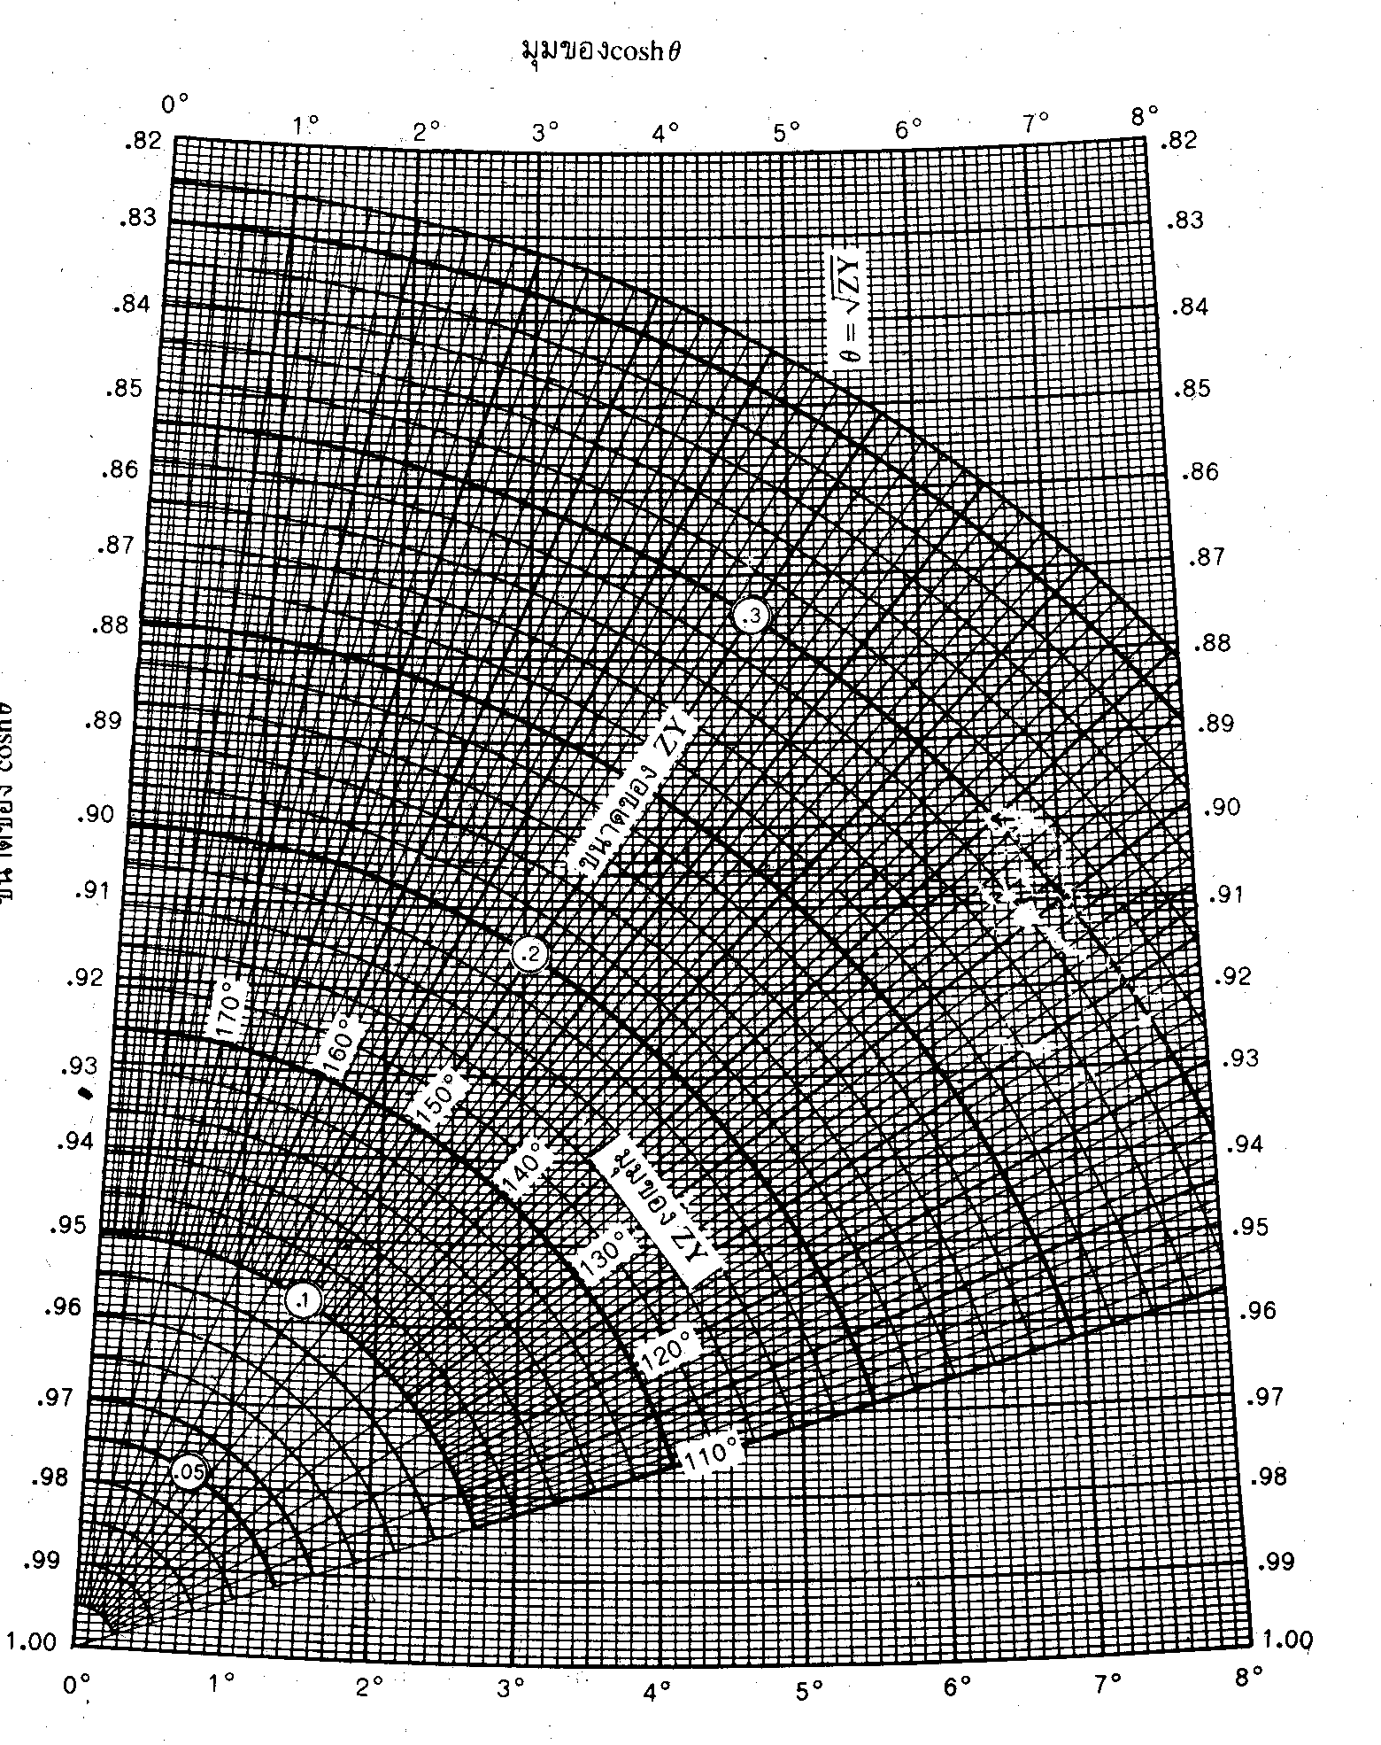
- แสดงแผนภาพไฮเพอร์โบลิกโคชายน์ กับมุมของ

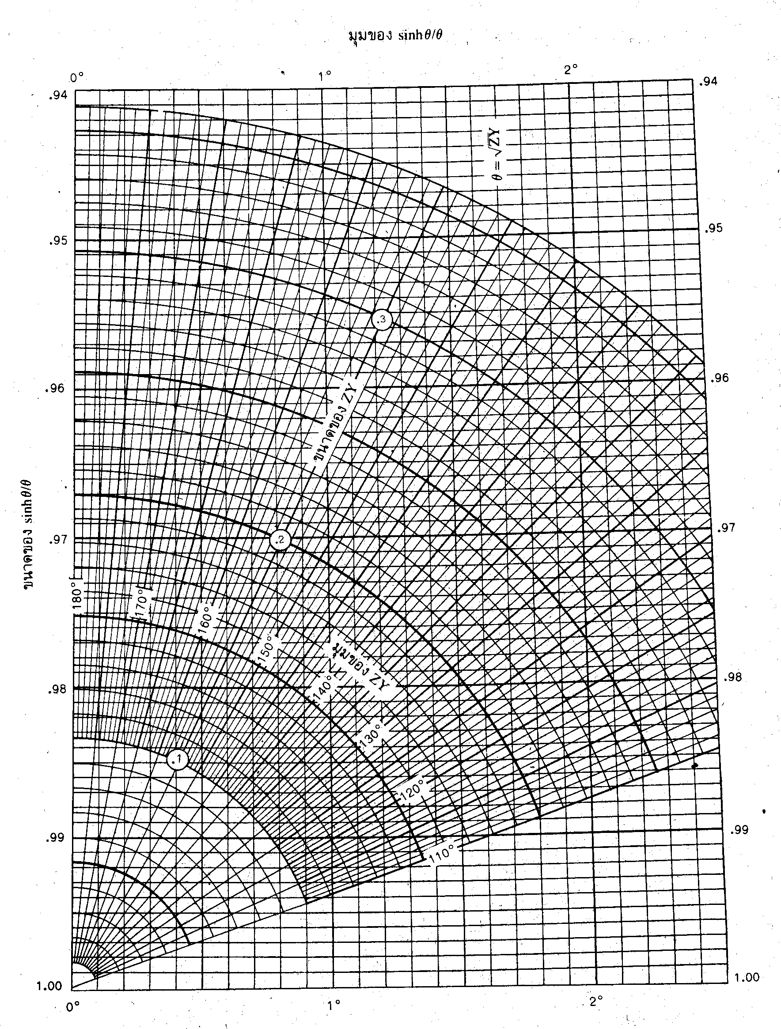
- แสดงแผนภาพไฮเพอร์โบลิกซายน์ กับมุมของ
-

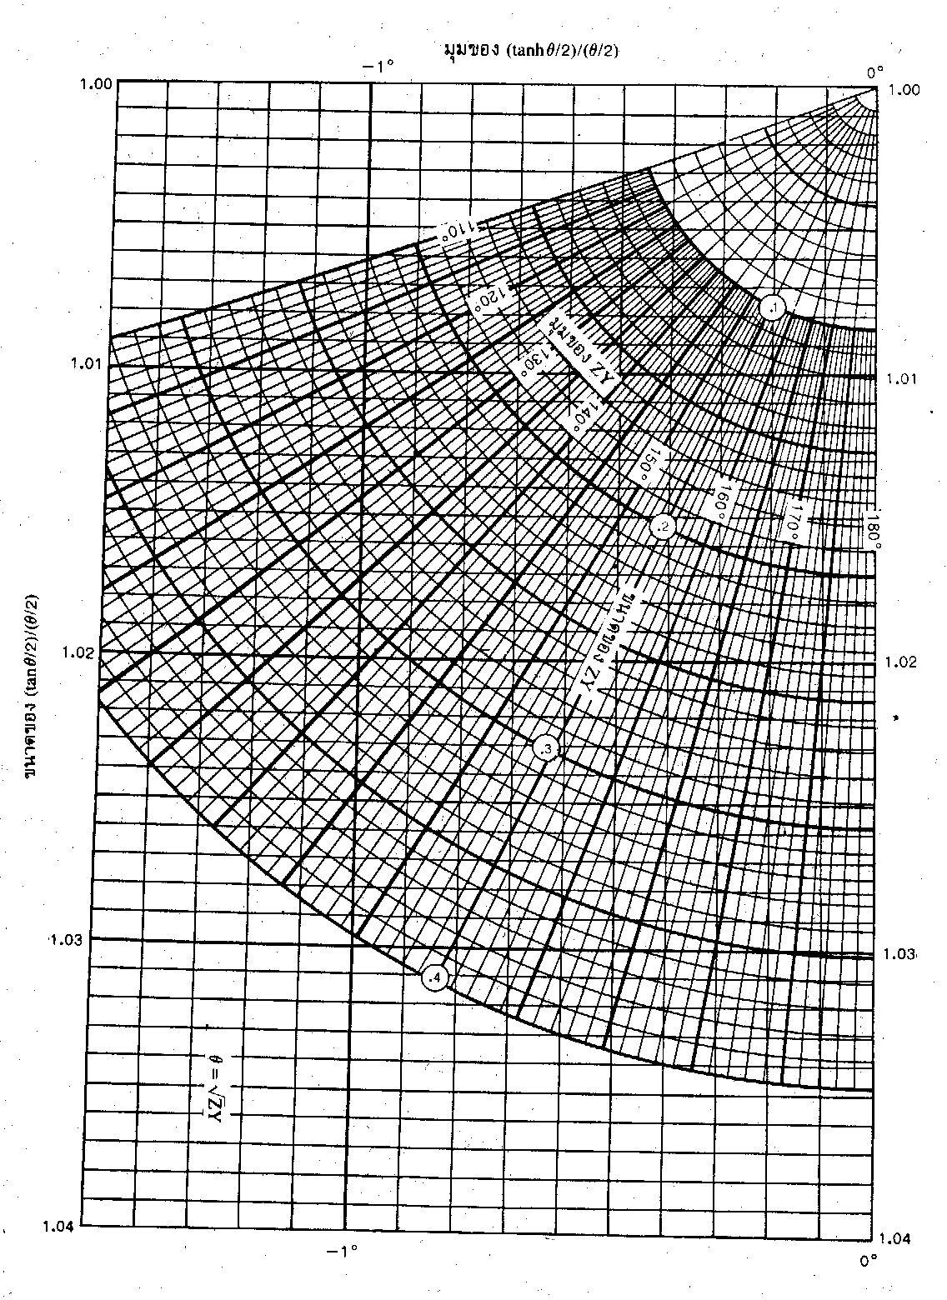
- แสดงแผนภาพไฮเพอร์โบลิก แทนเจนท์ กับมุม

แผนภาพที่ 13.10 และแผนภาพที่ 13.12 นั้น สร้างขึ้นเพื่อให้ใช้กับสมการที่ (13-76) และ (13-77) แต่ได้รับการดัดแปลงให้เหมาะสมคือ
กำหนดให้
จัดรูปเป็น
และ
(13-76)
(13-77)
จากสมการที่ (13--62) และ (13--63) เมื่อได้รับการดัดแปลงย่อมกลายเป็นสมการที่ (13--64) และ (13--65)
(13-78)
(13-79)
วิธีอ่านค่าบนแผนภาพ
ให้หาผลคูณของ ZY ซึ่งเป็นเลขเชิงซ้อน โดยเปลี่ยนให้อยู่ในรูปโพลาร์ (polar form) เสียก่อน หาจุดตัดระหว่างขนาดของ ZY กับมุมของ ZY และลากเส้นจากจุดตัดไปยังแกนนอนและแกนตั้ง เพื่อหาขนาดและมุมของค่าที่ต้องการ

13.4. การแทนค่าพารามิเตอร์ของสายส่งด้วยตัวคงที่ ABCD (Parameter of Transmission Line with ABCD Constant)
ตัวคงที่ ABCD คือผลรวมของพารามิเตอร์ในวงจรที่เขียนในรูปของตัวสัมประสิทธิ์ของตัวแปรของสมการแรงเคลื่อนไฟฟ้าและกระแสไฟฟ้า กำหนดขึ้นสำหรับใช้ในการวิเคราะห์วงจรไฟฟ้าสองท่า (two port network) วงจรไฟฟ้าที่จะใช้ตัวคงที่ ABCD แทนได้ต้องมีคุณสมบัติดังนี้คือ
- ส่วนประกอบในวงจรต้องเป็นชนิดพาสซีฟ (passive network) คือไม่มีแหล่งกำเนิดไฟฟ้าอยู่ภายในวงจรนั้น
- ตัวประกอบวงจรทุกตัวต้องคงที่โดยทำให้แรงเคลื่อนไฟฟ้าและกระแสไฟฟ้าเปลี่ยนแปลงค่าเป็นเชิงเส้น (linear)
- วงจรมีลักษณะเหมือนกันทั้ง 2 ด้าน (bilateral) คือตัวประกอบวงจร ต่อกันแบบสมมาตร (symmetry) ถ้าสลับทิศทางป้อนแรงเคลื่อนไฟฟ้าและกระแสไฟฟ้าในวงจรจะไหลกลับทิศทางแต่มีค่าเท่าเดิม
- แสดงการแทนวงจรไฟฟ้า 2 ท่า ด้วยตัวคงที่ ABCD

ในรูปที่ 13.13 เป็นวงจรไฟฟ้า 2 ทาง สามารถเขียนเป็นสมการโดยใช้ตัวคงที่ ABCD ได้ดังนี้
(13-80)
(13-81)
เนื่องจากสายส่งไฟฟ้ามีแรงเคลื่อนไฟฟ้าและกระแสไฟฟ้าเป็นตัวแปรในระบบ โดยมีพารามิเตอร์ Z และ Y เป็นตัวคงที่ จึงสามารถใช้ตัวคงที่ ABCD แทนผลรวมของพารามิเตอร์ได้ การหาค่า ABCD ของวงจรใด ๆ นั้น หาได้โดยเขียนสมการแรงเคลื่อนและกระแสไฟฟ้าของวงจรนั้น และนำสมการดังกล่าวไปเทียบค่าสัมประสิทธิ์กับสมการที่ (13-80) และ (13-81) ดังตัวอย่างต่อไปนี้
ฟฟฟฟฟฟฟฟฟฟ1.1 วงจรสายส่งระยะสั้นพารามิเตอร์ของวงจรนั้นประกอบด้วยอิมพีแดนซ์อันดับ Z เพียงอย่างเดียวเขียนเป็นสมการได้ดังนี้
เมื่อเทียบค่าสัมประสิทธิ์ของสมการกับสมการที่ (13-80) และ (13-81) ได้ดังนี้
A = 1 B = Z
C = 0 D = 1 นั่นคือ A=D
ฟฟฟฟฟฟฟฟฟฟ1.2 วงจรสายส่งระยะปานกลางรูป สามารถเขียนเป็นสมการได้ดังนี้
เมื่อเทียบค่าสัมประสิทธิ์ได้ดังนี้
A = B = Z
C = D = นั่นคือ A=D
ฟฟฟฟฟฟฟฟฟฟ1.3 วงจรสายส่งระยะปานกลางรูป T สามารถเขียนเป็นสมการได้ดังนี้
เมื่อเทียบค่าสัมประสิทธิ์ได้ดังนี้
A = B =
C = Y D = นั่นคือ A=D
ฟฟฟฟฟฟฟฟฟฟ1.4 วงจรสายส่งระยะยาว สามารถเขียนเป็นสมการได้ดังนี้
เมื่อเทียบค่าสัมประสิทธิ์ จะได้ดังนี้
A = B =
C = D = นั่นคือ A=D
ข้อสังเกต จากการเปรียบเทียบค่าสัมประสิทธิ์ของสมการ อาจกล่าวได้ว่าวงจรสมมาตร ใด ๆ ค่าของตัวคงที่ A นั้นเท่ากับ D เสมอ ซึ่งทั้ง A และ D เป็นตัวเลขเชิงซ้อนและไม่มีหน่วย ส่วน B เป็นค่าอิมพีแดสซ์ มีหน่วยเป็นโอห์ม และ C เป็นค่าแอดมิตแตนซ์ มีหน่วยเป็นซีเมนส์ นอกจากนี้ค่าของ ABCD ยังให้ความสัมพันธ์กันเป็นตัวเลขที่คงที่อีกด้วยคือ
AD – BC =1 (13-82)

13.5 การหาตัวคงที่รวม (Determination of ABCD Constant)
ดังได้กล่าวแล้วว่าสายส่งไฟฟ้าแต่ละวงจรมีตัวคงที่ ABCD ซึ่งเป็นคุณสมบัติประจำตัวของวงจร ในการส่งกำลังไฟฟ้าเป็นระยะทางไกล ๆ นั้น ต้องมีการต่อวงจรร่วมกันบ้าง ได้แก่ การต่ออนุกรมและการต่อขนานเป็นต้น การต่อวงจรร่วมกันย่อมทำให้ตัวคงที่รวมของวงจรเปลี่ยนไป วิธีหาตัวคงที่รวมของวงจรอาจแยกพิจารณาเป็น 2 กรณีดังนี้
ฟฟฟฟฟฟฟฟฟ1. การหาตัวคงที่รวมของสายส่งที่ต่อแบบอนุกรม สมมุติว่ามีสายส่ง 2 วงจรต่ออนุกรมกัน สายส่งแต่ละวงจรมีตัวคงที่แตกต่างกันดังแสดงในรูปที่ 13.14

- สายส่ง 2 วงจรต่ออนุกรม
จากรูปที่ 13.14 นั้น เห็นได้ว่า V_{X} และ I_{X} คือแรงเคลื่อนไฟฟ้าและกระแสไฟฟ้าร่วมทั้ง 2 วงจร ในการเขียนสมการนั้นต้องพิจารณาทีละวงจร สำหรับสายส่งวงจรแรกเขียนเป็นสมการได้ดังนี้
(13-83)
(13-84)
และสายส่งวงจรที่ 2 ก็เขียนเป็นสมการได้ดังนี้
(13-85)
(13-86)
เนื่องจาก V_{X} และ I_{X} เป็นตัวแปรที่ไม่ต้องการทราบค่า อาจกำจัดออกได้โดยวิธีแทนค่าลงในสมการ ซึ่งได้ค่าคงที่รวมดังนี้
เมื่อ
ฟฟฟฟฟฟฟฟ2. การหาตัวคงที่รวมของสายส่งที่ต่อแบบขนาน ถ้าสายส่ง 2 วงจรมีตัวคงที่แตกต่างกัน เมื่อนำมาต่อขนานกันดังรูปที่ 13.15 อาจหาค่าคงที่รวมของวงจรได้โดยเขียนสมการที่ละวงจร และพยายามกำจัดตัวแปรของวงจรที่ไม่ต้องการออกเช่นเดียวกับการหาค่าในวงจรอนุกรม
- สายส่ง 2 วงจร ต่อแบบขนาน
สำหรับสายส่งวงจรแรงเขียนเป็นสมการได้ดังนี้
(13-87)
(13-88)
และสายส่งวงจรที่ 2 ก็เขียนเป็นสมการได้ดังนี้
(13-89)
(13-90)
แต่
(2.6-9)
และ
(13-91)
เนื่องจาก และ เป็นตัวแปรที่ไม่ต้องการทราบค่า อาจกำจัดออกได้โดยการแทนค่าดังนี้
จากสมการที่ (13-87) และสมการที่ (13-91) อาจเขียนใหม่ได้ดังนี้
(13-92)
จากสมการที่ (13-89) สามารถหา ได้ดังนี้
(13-93)
แทนค่าสมการที่ (13-93) ลงในสมการที่ (13-92) ได้ดังนี้
(13-94)
แทนค่าสมการที่ (13-88) และ (13-90) ลงในสมการที่ (13-91) ได้ดังนี้
(13-95)
แทนค่าสมการที่ (13-94) ลงในสมการที่ (13-95)
เขียนใหม่ได้ดังนี้
เมื่อ
ถ้าสายส่งทั้ง 2 วงจรเหมือนกันทุกประการ ตัวคงที่รวมจะมีค่าดังนี้
A₀ = A B₀ =
C₀ = 2C D₀ = D

13.6 การหาตัวคงที่โดยวิธีวัด (Determination of ABCD Constant by Measuring Method)
การหาตัวคงที่โดยวิธีวัด เป็นวิธีหาตัวคงที่อีกวิธีหนึ่งที่สามารถหาได้ทั้งในสายส่งและในวงจรไฟฟ้า 2 ท่า (two port) โดยทั่วไปนั้นก็ที่มีคุณสมบัติดังที่กล่าวมาแล้ว
วิธีวัดค่าเพื่อหาตัวคงที่ ABCD ต้องวัดขณะเปิดวงจร (open circuit) ครั้งหนึ่ง และวัดขณะลัดวงจร (short circuit) อีกครั้งหนึ่งโดยวัดทั้งทางต้นสายและปลายสายส่ง

- สายส่งไฟฟ้าที่แทนด้วยตัวคงที่ ABCD

จากรูปที่ 13.16 สามารถเขียนสมการของแรงเคลื่อนไฟฟ้าและกระแสไฟฟ้าเมื่อป้อนแรงเคลื่อนเข้าทางต้นสายได้ดังนี้
(13-96)
(13-97)
และ
(13-98)
(13-99)
ถ้าสมมุติให้ Z_{SO} = ค่าอิมพีแดนซ์ที่วัดทางต้นสายเมื่อเปิดวงจรทางปลายสาย Z_{SS} = ค่าอิมพีแดนซ์ที่วัดทางต้นสายเมื่อลัดวงจรทางปลายสาย
Z_{RO} = ค่าอิมพีแดนซ์ที่วัดทางปลายสายเมื่อเปิดวงจรทางต้นสาย Z_{RS} = ค่าอิมพีแดนซ์ที่วัดทางปลายสายเมื่อลัดวงจรทางต้นสาย
การหาค่าของอิมพีแดนซ์ Z_{SO} หาได้จากการนำค่าแรงเคลื่อนไฟฟ้าที่วัดได้ V_{S} หารดัวยกระแสไฟฟ้า I_{S}ขณะเปิดวงจรทางปลายสาย เนื่องจากขณะเปิดวงจรปลายสาย กระแสไฟฟ้า ดังนั้นในการหาค่าจึงใช้สมการที่ (13.96) หารด้วยสมการที่ (13.97) โดยแทนค่า จึงมีอัตราส่วนดังนี้
(13.98)
และเมื่อหาค่าของอิมพีแดนซ์ Z_{SS} ก็หาได้จากการนำค่าแรงเคลื่อนไฟฟ้าที่วัดได้ V_{S} หารดัวยกระแสไฟฟ้า I_{S} ขณะลัดวงจรปลายสาย เนื่องจากขณะลัดวงจรปลายสาย แรงเคลื่อนไฟฟ้า ดังนั้นในการหาค่า จึงใช้สมการที่ (13.96) หารด้วยสมการที่ (13.97 โดยแทนค่า ซึ่งมีอัตราส่วนดังนี้
(13.99)
แต่ขณะที่หา Z_{RO} และ Z_{RS} นั้นต้องป้อนแรงเคลื่อนไฟฟ้าเข้าทางปลายสายและเปิดวงจรหรือลัดวงจรทางต้นสายบ้าง ดังนั้นกระแสที่ไหลในวงจรจึงกลับทิศทาง ดังแสดงในรูปที่ 13.17

- กระแสไฟฟ้าในวงจรเมื่อป้อนแรงเคลื่อนไฟกลับทาง
(ป้อนที่ด้านรับไฟของสายส่ง)

เนื่องจากกระแสไฟฟ้าไหลกลับทาง ดังนั้นการหาค่าของ V_{S} และ I_{S} อาจหาได้จากสมการที่ (13.98) และ (13-99) โดยแทนค่า I_{S} ด้วย และ I_{R} ด้วย สมการจึงมีค่าดังนี้
(13-100)
(13-101)
(13-102)
(13-103)
ในทำนองเดียวกันก็อาจหาค่าของ Z_{RO} และ Z_{RS} ได้ดังนี้
(13-104)

และ
(13-105)
ฉะนั้นจึงเห็นว่าค่าของอิมพีแดนซ์ที่วัดได้ทั้ง 4 ค่ามีความสัมพันธ์กับตัวคงที่ ABCD ของสายส่ง จึงอาจหาค่าของตัวคงที่ได้จาก 4 สมการดังนี้
ถ้านำสมการที่ (13.98) ลบด้วยสมการที่ (13.99) จึงมีค่าดังนี้
(13-106)
นำสมการที่ (13.104) หารด้วยสมการที่ (13.105) จึงมีค่าดังนี้
(13-107)

จากสมการที่ (13-105) หาค่าของ B ได้ดังนี้
(13-108)
และจากสมการที่ (13-104) หาค่าของ C ได้ดังนี้
(13-109)

  - การชดเชยค่ากำลังไฟฟ้ารีแอกทีฟของระบบสายส่ง (Reactive Compensation of Transmisson Line)
สำหรับรูปแบบของระบบสายส่งไฟฟ้าโดยเฉพาะอย่างยิ่งในระบบสายส่งแบบกลาง (Medium length) และระบบสายส่งแบบยาว (Long length) สามารถทำการปรับค่ากำลังไฟฟ้าตอบโต้ที่มีอยู่ในระบบไฟฟ้านั้น ๆ ได้ โดยวิธีการที่เรียกว่า การชดเชยค่ากำลังไฟฟ้าตอบโต้ (reactive compensation) การชดเชยค่ากำลังไฟฟ้าตอบโต้นี้ สามารถทำได้ทั้งในรูปแบบอนุกรมและในรูปแบบขนาน การชดเชยค่ากำลังไฟฟ้ารีแอกทีฟแบบอนุกรม หรือ Series compensation นี้ ทำได้โดยการนำเอาชุดของตัวประจุเข้าไปต่อนุกรมอยู่ในสายส่งตัวนำในแต่ละเฟสของระบบสายส่ง ส่วนการชดเชยค่ากำลังไฟฟ้าตอบโต้แบบขนาน หรือการชดเชยแบบขนาน (shunt compensation) นี้ ทำได้โดยการนำค่าอิความเหนี่ยวนำไปต่ออยู่ระหว่างสายส่ง (line) กับสายสะเทิน (neutral) เพื่อที่ใช้ลดค่าความนำขนาน (shunt susceptance (B_{C})) บางส่วนหรือลดค่า B_{C} ของสายส่งไฟฟ้าให้หมดไป ซึ่งค่า (shunt susceptance) นี้ เกิดขึ้นมากในระบบสายส่งแรงเคลื่อนไฟฟ้าสูง ซึ่งการทำเช่นนี้เป็นสิ่งที่จำเป็นมากในระบบสายส่งแรงเคลื่อนไฟฟ้าสูง และในขณะที่ปลายสายส่ง (receiving-end) นั้น ๆ มีโหลดต่ออยู่น้อย (light load) เพราะว่าเมื่อที่ปลายสายส่ง (receiving-end) มีโหลดต่ออยู่น้อยก็จะเป็นเหตุที่ทำให้ค่าแรงเคลื่อนไฟฟ้ามีค่าสูงเพิ่มมากขึ้นกว่าค่าแรงเคลื่อนไฟฟ้าที่ทำงานปกติ (V_{N}) ได้
การชดเชยค่ากำลังไฟฟ้าตอบโต้แบบอนุกรม (Series compensation) นี้เป็นตัวที่ช่วยลดค่าความต้านทานไฟสลับที่ต่ออนุกรมอยู่ในสายส่ง (line) ลงเพราะค่าความต้านทานไฟสลับที่ต่ออนุกรมอยู่ในสายส่ง (line) เหล่านี้ เป็นต้นเหตุของการเกิดแรงเคลื่อนตกคร่อมในสายส่ง (voltage drop)และค่านี้เป็นค่าองค์ประกอบที่สำคัญมากที่สุดที่ยินยอมให้ค่ากำลังไฟฟ้าที่มีค่ามากที่สุด (maximum power) ไหลผ่านระบบสายส่งนั้น ๆ ไปได้ เพื่อที่ทำให้เราเข้าใจผลของค่าความต้านทานไฟสลับอนุกรม (Series impedance) ต่อการส่งผ่านค่ากำลังไฟฟ้าสูงสุดจากต้นสายส่ง (sending-end) ไปยังปลายสายส่ง (receiving-end) ได้เป็นอย่างดีนั้นให้ดูในสมการที่ (2.8-1)
(13-110)
จากสมการที่ (13-110) เห็นได้ว่าค่ากำลังไฟฟ้าสูงสุดที่สามารถส่งผ่านระบบสายส่งไฟฟ้านั้น ๆ ไปได้นั้นขึ้นอยู่กับส่วนกลับของค่าคงที่ของวงจร (B) ซึ่งค่า B นี้ เท่ากับค่า Z ถ้าหากว่าวงจรสมมูลย์ของสายส่งไฟฟ้านั้น ๆ เป็นแบบ Nominal และในวงจำสมมูลแบบ มีค่าเท่ากับ และเพราะสาเหตุที่ค่าคงที่ของวงจรตัวอื่น ๆ คือ A, C และ D เป็นค่าที่แปรผันไปซึ่งต่างกับค่า Z ถ้าหากว่าค่า Z เกิดการเปลี่ยนแปลง แต่การเปลี่ยนแปลงของค่าคงที่ (A, C และ D) เหล่านี้มีการเปลี่ยนแปลงน้อยเมื่อเปรียบเทียบการเปลี่ยนแปลงกับค่าคงที่ B
ในการคำนวณคิดหาค่าขนาดของความต้านทานการประจุของตัวชุดคาปาซิเตอร์ (X_{C}) ที่นำมาใช้ในการต่ออนุกรมอยู่ในวงจรนี้ ขึ้นอยู่กับค่าของความต้านทานการเหนี่ยวนำ (X_{L}) ทั้งหมดที่มีอยู่ในสายส่งไฟฟ้า (line) นั้น ๆ ซึ่งเราใช้คำว่าตัวประกอบการชดเชย (Compensation factor ) ซึ่งค่านี้ถูกนิยามดังนี้
ตัวประกอบการชดเชย (Compensation factor )
เมื่อ X_{C} = ค่าความต้านทานการประจุของชุดคาปาซิเตอร์ที่นำมาต่ออนุกรมต่อเฟส
X_{L} = ค่าความต้านทานการเหนี่ยวนำ ทั้งหมดของสายส่งไฟฟ้าต่อเฟส
ถ้าหากว่ามีการใช้วงจรที่เป็นแต่เพียงชื่อ (nominal) เพื่อใช้ในการแทนสายส่งไฟฟ้า (line) และตัวชุดความจุหรือประจุไฟฟ้า (capacitor bank) แล้วลักษณะทางฟิสิกส์ของการวางชุดตัวประจุย่อมเป็นไปตามความยาวของสายส่งนี้ ซึ่งไม่มีความสำคัญถ้าหากว่าเราสนใจแต่เพียงเงื่อนไขของการทำงานของต้นสายส่ง (sending-end) และของปลายสายส่ง (receiving-end) เท่านั้น อย่างไรก็ตาม ถ้าหากว่าเราสนใจลักษณะหรือเงื่อนไขของการทำงานของสายส่งในแต่ละจุดไปตามระยะทางความยาวของสายส่งก็จำเป็นต้องนำเอาลักษณะทางฟิสิกส์ของการวางชุดตัวประจุไฟฟ้ามาคิดคำนวณด้วยซึ่งในการคำนวณนี้ก็สามารถทำได้อย่างง่ายดาย โดยการคำนวณหาค่าคงที่ของวงจรคือ ค่า A, B, C, D ในแต่ละส่วนของสายส่ง ในแต่ละด้านของชุดตัวประจุไฟฟ้า (capacitor bank) ที่ต่ออยู่ และในทำนองเดียวกันก็ให้แทนชุดตัวประจุไฟฟ้า (capacitor bank) ที่ต่ออยู่โดยการใช้ค่าคงที่ A, B, C, D เข้าไปใช้ในการคำนวณ

ก) แสดงการต่อชุดตัวประจุอนุกรมเข้าไว้ในวงจร ซึ่งเขียนแสดงไว้เพียง 1 เฟส

ข) แสดงส่วนของวงจรสายส่งที่ถูกตัดออกมาเป็นส่วน ๆ

- แสดงส่วนของวงจรเมื่อสายส่งถูกแยกออกมา เพื่อชดเชยแบบอนุกรม
ด้วยตัวประจุไฟฟ้า

ฟฟฟฟฟฟฟฟ1. การแก้ค่าตัวประกอบกำลังของสายส่ง
1.1 การต่อตัวประจุไฟฟ้าแบบอนุกรม (series capacitor)
ตัวประจุไฟฟ้าแบบอนุกรม (series capacitor) คือ ตัวประจุไฟฟ้าที่ต่ออนุกรมกับสายส่งโดยมีจุดประสงค์เพื่อชดเชย (compensate) ค่า X_{L} ที่มีอยู่ในสายส่งนั้น ๆ ซึ่งลักษณะการต่อและค่ามุมเฟส (Phase diagram) แสดงดังรูปที่ (13.19) โดยการต่อตัวประจุไฟฟ้าแบบอนุกรมจะให้ข้อดีดังต่อไปนี้
1.1-1 ในกรณีที่ภาระไฟมีค่าตัวประกอบกำลังต่ำ และวงจรสายส่งมีค่า X_{L} สูง ย่อมทำให้ค่าแรงเคลื่อนไฟฟ้าตกคร่อมในสายส่งมีมาก ดังนั้นการลดแรงเคลื่อนไฟฟ้าตกคร่อมที่มีอยู่ในสายส่ง สามารถทำได้โดยการต่อตัวประจุไฟฟ้าแบบอนุกรม เพราะว่าค่าความต้านทานความจุนั้นไปชดเชยกับ X_{L} ของสายส่งที่เป็น X_{L} ดังนั้นสภาวะดังกล่าวของการต่อตัวประจุไฟฟ้าแบบอนุกรม (series capacitor) ซึ่งให้ผลดีกว่าการต่อแบบขนาน (shunt) ที่มีค่า kVAR ของ C เดียวกัน
1.2-2 ตัวประจุไฟฟ้าที่ต่อแบบอนุกรม นี้สามารถลดแรงเคลื่อนไฟตกคร่อมภายในสายได้โดยไม่มีผลกระทบต่อค่าตัวประกอบกำลังที่ปลายสายส่ง (receiving-end power factor) และวงจรอื่น ๆ การต่อตัวประจุไฟฟ้าแบบอนุกรมนี้ไม่มีผลต่อ losses แต่ลดผลของ losses ในสายส่งเท่านั้น
1.1-3 แขนง (component) ของค่าแรงเคลื่อนไฟตกคร่อมนี้ถูกกำจัดโดยอัตโนมัติ เนื่องมาจากค่าแรงเคลื่อนที่ตกคร่อมในตัวตัวประจุไฟฟ้าแบบอนุกรม
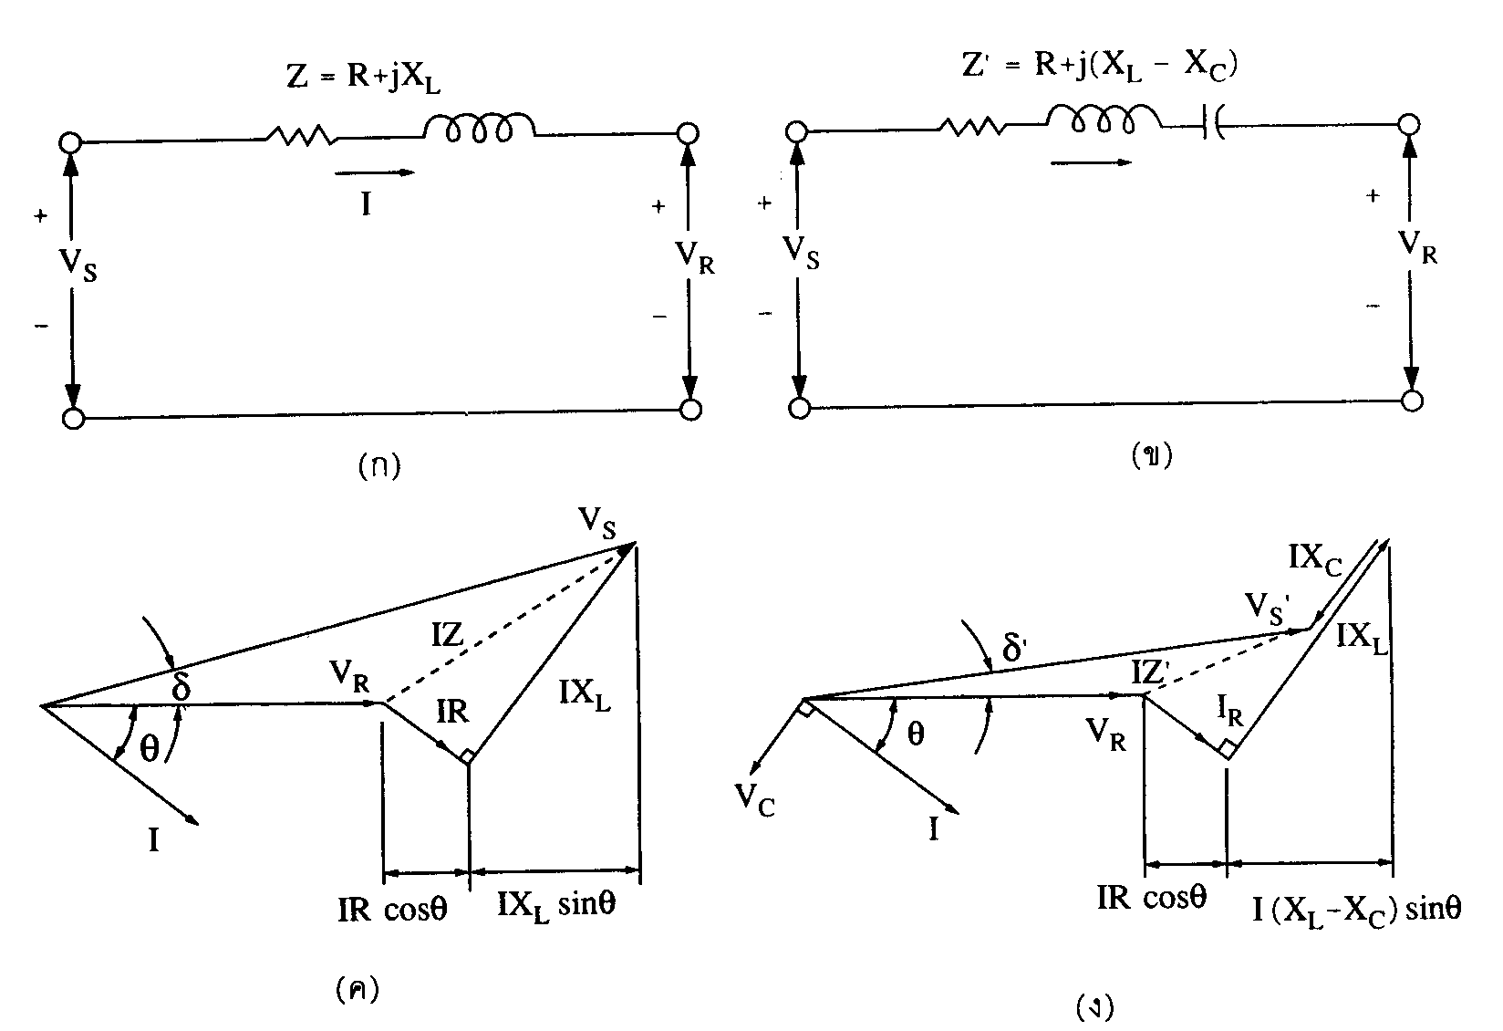
- การเขียนวงจรสมมูลย์และเฟสเซอร์ของแรงเคลื่อนไฟฟ้าของสายส่ง
ที่มีตัวประกอบกำลัง (power factor) เป็นแบบ lagging ก) และ ค) ไม่ต่อตัวประจุอนุกรม
(series capacitor) ข) และ ง) ต่อตัวประจุอนุกรม (series capacitor)

1.2 การต่อตัวประจุไฟฟ้าแบบขนาน (shunt capacitor)
การต่อตัวประจุไฟฟ้าแบบขนาน (shunt capacitor) คือ ตัวประจุไฟฟ้าที่ขนานกับสาย ซึ่งใช้มากในระบบไฟฟ้าย่อย โดยการต่อตัวประจุไฟฟ้าแบบขนาน (shunt capacitor) นี้จะจ่ายกำลังไฟฟ้าต่อต้าน (reactive power) ให้แก่ภาระไฟฟ้า พวก L หรือภาระเหนี่ยวนำ (Inductive load) ซึ่งการทำงานคล้ายกับการทำงานของเครื่องกำเนิดไฟสลับ (synchronous generator) ที่ทำการต่อการกระตุ้นมากเกินไป
(Over-excited)โดยมีลักษณะการต่อตัวประจุเป็นแบบขนาน ดังรูปที่ 13.20
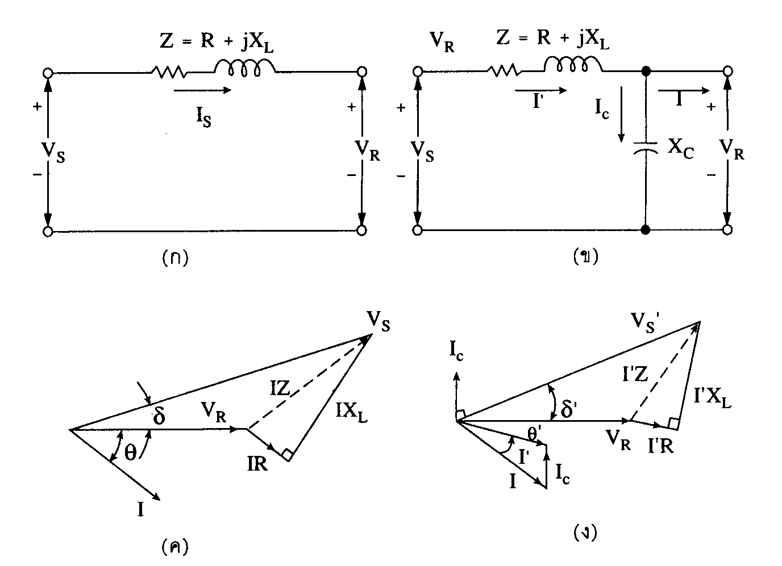
- การเขียนวงจรสมมูลย์และเฟสเซอร์ของแรงเคลื่อนไฟฟ้าของสายส่งที่มีตัวประกอบกำลัง (power factor) เป็นแบบล้าหลัง (lagging) ก) และ ค) เมื่อไม่ต่อตัวประจุขนาน
(shunt capacitor) ส่วน ข) และ ง) เมื่อต่อตัวประจุขนาน (shunt capacitor)

การต่อตัวประจุขนานในระบบไฟฟ้าให้ผลดีดังนี้
1. สามารถมั่นใจได้ว่าการส่งกำลังไฟฟ้าการเหนี่ยวนำ (kVAR) ไปยังภาระไฟ ต้องมีค่าไม่เกินความสามารถของแหล่งกำเนิดไฟที่จ่ายได้
2. สามารถลดขนาดกำลังปรากฎสำรอง (spare MVA capacity) ของระบบไฟฟ้าที่ต้องการให้มีตัวเครื่องกำเนิดไฟอื่น ๆ ที่เผื่อสำรองไว้ให้มีขนาดเล็กลงได้
3. ลดขนาดของกระแสไฟฟ้าที่จ่ายให้ภาระไฟให้มีขนาดลดลง ซึ่งเป็นผลทำให้เกิดการสูญเสียกำลังไฟฟ้า (power losses) ที่เกิดจากความต้านทานไฟสลับของสายส่งลดลง
4. ทำให้การคุมค่าแรงเคลื่อนไฟ (voltage regulation) ดีขึ้น
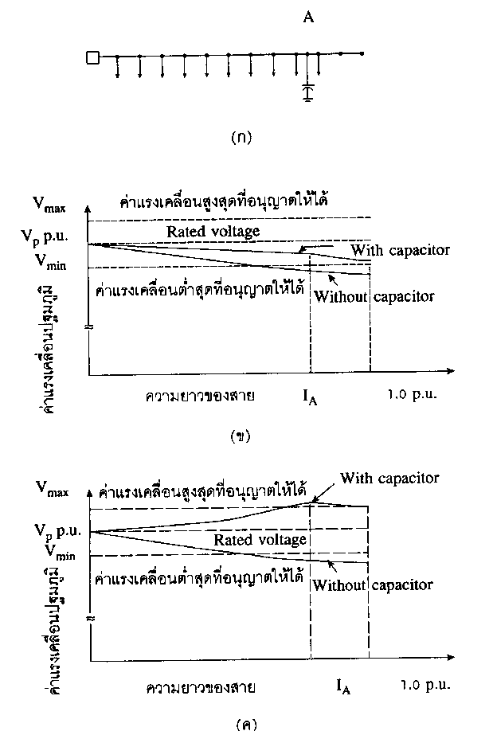
- แสดงผลของการต่อตัวประจุแบบคงที่ในสายส่ง

ก) สายส่งที่มีการกระจายภาระไฟแบบสม่ำเสมอ

ข) ในกรณีที่ภาระไฟมีค่ามาก
ค) ในกรณีที่ภาระไฟมีค่าน้อย

เมื่อสายส่งที่มีการชดเชยค่ากำลังไฟฟ้าการต่อต้านแบบอนุกรม หรือไม่มีการชดเชยค่ากำลังไฟฟ้าที่ใช้ในการส่งไปยังภาระไฟตามที่ต้องการ ข้อควรระมัดระวังก็คือ สภาพของการทำงานของสายส่งในขณะที่มีภาระไฟน้อย หรือในตอนที่ไม่มีภาระไฟ (no-load) ค่ากระแสไฟฟ้าประจุ (charging current) ที่เกิดขึ้นเป็นตัวประกอบสำคัญในการนำมาพิจารณา
การชดเชยแบบขนาน (Shunt compensation) ที่ให้ประโยชน์อีกประการหนึ่งก็คือ การลดลงของค่าแรงเคลื่อนไฟฟ้าที่ปลายทาง (Receiving-end voltage) ของสายส่ง ซึ่งในสายส่งแรงเคลื่อนไฟฟ้าสูงที่มีความยาวมาก ๆ นั้น ค่าแรงเคลื่อนไฟฟ้าที่ปลายสาย (V_{R}) นั้น มีแนวโน้มที่มีค่าขนาดสูงมากกว่าเมื่อตอนไม่มีภาระไฟ
Percent regulation =เปอร์เซนต์การคุมค่าแรงเคลื่อนไฟฟ้า
ดังนั้น เมื่อไม่มีภาระไฟ หรือไม่มีความต้านทานตัวประจุไฟฟ้า (shunt capacitance) แล้วค่า A=1 แต่ในระบบสายส่งแบบที่มีความยาวปานกลาง (medium length line) และแบบยาว (long line) นั้นถ้าหากว่าสายส่งยังมีค่าความจุอยู่ก็ย่อมทำให้ค่าของ A ลดลง ดังนั้น การลดลงของค่าการนำแบบขนาน (shunt susceptance) ไปยังค่า นั้นสามารถที่กำหนดขนาดการเพิ่มขึ้นของแรงเคลื่อนไฟฟ้าขณะไม่มีภาระไฟฟ้า (no-load voltage) ที่ปลายของสายส่งได้เพราะตัว การเหนี่ยวนำขนาน (shunt inductor) จะทำหน้าที่เป็นภาระไฟฟ้าแทน
ในการชดเชยค่ากำลังไฟฟ้าต่อต้านทั้งแบบอนุกรม และขนาน (series and shunt compensation) ไปตามความยาวของสายส่งนี้ ก็ส่งผลทำให้สายส่งสามารถส่งค่ากำลังไหห้าจำนวนมาก ๆ ได้อย่างมีประสิทธิภาพ และอยู่ภายใต้ค่าขนาดแรงเคลื่อนไฟฟ้าที่ต้องการ สำหรับสายส่งแบบอุดมคติแล้ว ตัวประจุไฟฟ้าที่ต่อแบบอนุกรมและขนานควรติดตั้งไปตามสายส่งเป็นช่วง ๆ ไป โดยที่ตัวประจุอนุกรมนี้ (series capacitor) สามารถที่เป็นทางผ่าน (by pass) หรือตัวเหนี่ยวนำแบบขนาน (shunt inductor) นี้ สามารถปิดสวิตซ์ตัดออกไปได้ถ้าต้องการ การคำนวณเกี่ยวกับการชดเชยแบบขนาน (shunt compensation) นั้น ก็สามารถคำนวณหาได้โดยตรงจากค่าคงที่ A, B, C, Dนั่นเอง

13.8 การชดเชยกำลังไฟฟ้าในสายส่ง (Compensation of Transmission Line)
ค่าหรือ Steady-state stability limit ของสายส่ง 3 เฟส มีค่าลดลงไปตามขนาดความยาวของสายส่ง ดังแสดงในรูปที่ 13.22 ถ้าหากว่าความยาวของสายส่งมากกว่าค่าความยาววิกฤต (critical length : l_{C} บางค่าแล้ว ค่าขีดจำกัดสภาวะมั่นคง (steady-state stability limit) นี้ เป็นตัวกำหนดขอบเขตของการใช้สายส่ง ทำให้สายส่งไม่สามารถใช้ความสามารถในการถ่ายเทค่ากำลังไฟฟ้าสูงสุดทางด้านอุณหภูมิ (full thermal capacity of the line ) ได้ ปัญหาที่เกิดขึ้นตลอดจนเรื่องค่าขนาดของแรงเคลื่อนไฟฟ้าที่ปลายสายส่งไม่เท่ากันกับค่าแรงเคลื่อนไฟฟ้าทางด้านต้นสายส่ง เป็นสาเหตุทำให้เราต้องนำเอาการชดเชยในระบบสายส่ง (Line compensation) ชนิดต่าง ๆ มาใช้งาน

- แสดงค่าความสามารถของสายส่งในการถ่ายเทกำลังไฟฟ้า ตามความยาว l ของสายส่งโดยใช้การชดเชยความจุไฟฟ้าแบบอนุกรม
1. การชดเชยความจุไฟฟ้าแบบอนุกรม (series-capacitive compensation)
เพื่อให้การคำนวณหรือการหาสูตรง่ายขึ้น ให้ลืมค่าพารามิเตอร์ต่าง ๆ ทุกชนิดนอกจากค่ารีแอกแตนซ์ของสายส่งหรือ X ดังแสดงในรูปที่ 13.23 สำหรับในกรณีนี้
ให้สังเกตว่า ค่า นี้ เป็นสัดส่วนกลับกันกับค่าความยาวของสายส่งนั่นเองหรือพูดอีกนัยหนึ่งได้ว่า การเพิ่มค่าของกำลังไฟฟ้าของสายส่ง หรือ นี้ ทำได้โดยการลดค่า X ของสายส่ง ซึ่งวิธีการลดค่า X วิธีหนึ่งก็คือ การต่อตัวประจุ (C) อนุกรมเข้าไปในสายส่ง ดังแสดงอยู่ในรูปที่ 2.9-2 ค่าเปอร์เซ็นต์ของการแก้หรือการชดเชย (percent compensation) มีคำจำกัดความที่ว่า
% Compensation

- วงจรสมมูลย์ที่มีการต่อตัวประจุ (C) อนุกรม
เพื่อลดค่าความเหนี่ยวนำ (X) รวมของวงจรสายส่งให้มีค่าน้อยลง

โดยปกติ ค่าเปอร์เซ็นต์ของการชดเชยนั้นจะมีการกำหนดขอบเขตให้อยู่ในช่วง 20% ถึง 80% ถ้าสายส่งไม่มีการชดเชยที่มีค่าเปอร์เซ็นต์ของการชดเชยไม่ถึง 20% แล้วก็ไม่ควรมีการชดเชยในวงจรเกิดขึ้นเพราะเหตุที่ว่า ค่าการลงทุนตลอดจนความยุ่งยากต่าง ๆ ที่เกิดขึ้นไม่คุ้มกัน แต่ถ้ามีการชดเชยโดยให้มีค่าเปอร์เซ็นต์ของการชดเชยที่มีค่าสูงกว่า 80% ก็ไม่ควรทำ เพราะทำให้ค่า X รวมในสายส่งมีค่าที่ต่ำมาก ๆ ซึ่งส่งผลทำให้ค่ากระแสลัดวงจรมีค่าสูงมาก ๆ จนไม่สามารถยอมรับได้ เมื่อเกิดสภาวะของการลัดวงจรขึ้นที่สายส่ง
แต่ว่า ในการต่อค่า C อนุกรมเข้าไปในสายส่งก็ก่อให้เกิดปัญหาบางประการเกิดขึ้น ซึ่งเรียกว่า Sub synchronous resonance เกิดขึ้น ดังที่เคยเรียนมาในวงจรไฟฟ้าทั่ว ๆ ไปแล้วว่า เมื่อใดที่มีการต่อค่า L และค่า C อนุกรมเข้าด้วยกันแล้ว ก็มีการเกิดรีโซแนนซ์ขึ้นได้ ซึ่งเราเรียกว่า Resonant frequency (f_{r}) ซึ่งค่าคามถี่นี้มีค่าความถี่ที่ต่ำกว่า 50 Hz (Sub synchronous) ด้วยเหตุนี้ ถ้าหากว่ามีค่าแรงเคลื่อนไฟฟ้าที่ค่าน้อย ๆ อยู่ ณ จุดที่มีค่าความถี่รีโซแนสซ์นี้ก็ย่อมเป็นเหตุทำให้เกิดกระแสเป็นจำนวนมากไหลผ่านในวงจรได้ (ตามหลักการของรีโซแนนซ์) ค่ากระแสจำนวนมากนี้ก็เป็นเหตุที่ทำให้เกิดแรงบิดหมุน (torque) ที่มีค่าขนาดใหญ่อย่างเพียงพอ โดยมีค่าความถี่ 2 (50 – f_{r} ) ถ้าหากว่าแรงบิด (Torque) นี้เกิดขึ้น สามารถทำให้เกิดการรีโซแนนซ์ทางกลตามธรรมชาติของเครื่องกำเนิดไฟฟ้าและเกิดขึ้นที่ตัวหมุนของเทอร์ไบน์ (Turbine rotor) เนื่องจากมีการหน่วงค่านี้น้อย ซึ่งทำให้เกิดการสั่นขนาดใหญ่ขึ้น ซึ่งการสั่นนี้ก็ส่งผลต่อความเร็วของตัวหมุน การสั่นที่ตัวหมุนนี้เกี่ยวข้องกับการเหนี่ยวนำ ทำให้ค่าแรงเคลื่อนไฟฟ้าที่เพิ่มมากขึ้นที่ค่าความถี่ (fr) ส่งผลย้อนกลับทางด้านบวก การสั่นของตัวหมุนเป็นเหตุทำให้ค่าขนาดแรงเคลื่อนไฟฟ้าลดน้อยลง รวมทั้งทำให้แกนของเทอร์ไบน์และแกนของเครื่องกำเนิดไฟฟ้าเสียหายได้ ตลอดจนทำให้ทั้งหน่วยของเครื่องกำเนิดไฟฟ้าเกิดความเสียหายขึ้นได้การแก้ปัญหานี้ทำได้โดยการติดตั้ง Sub synchronous resonance ในแต่ละเฟสของทรานฟอร์เมอร์ของเครื่องกำเนิดไฟฟ้าเพื่อการปิดกั้นการไหลของ Sub synchronous current ที่เกิดขึ้น
ฟฟฟฟฟฟฟฟ2 วงจรชดเชยแบบต่อการเหนี่ยวนำแบบอนุกรม (series inductive compensation)
ในบางกรณีสายส่งที่ใช้งานมีระยะทางสั้นมาก ก็เป็นเหตุทำให้มีค่าอิมพีแดนซ์ของสายส่งมีค่าน้ำตามไปด้วย ซึ่งก็หมายความว่า ถ้าหากเกิดการลัดวงจร (Fault) ขึ้น กระแสลัดวงจรก็มีขนาดที่ใหญ่มาก (I=V/X) จนกระทั่งค่าขนาดของกระแสลัดวงจร (short circuit capacity) นั้นมีค่าสูงเกินกว่าค่าขนาดการตัดไฟ (Interrupting capacity) ของตัวหยุดวงจรหรือตัวตัดตอนวงจรไฟฟ้า ซึ่งหมายความว่า ตัวตัดตอนวงจรไฟฟ้าไม่สามารถตัดกระแสลัดวงจรที่เกิดขึ้นได้นั่นเอง วีธีแก้ไขก็คือ การต่อค่าความต้านทานการเหนี่ยวนำ (X) ต่ออนุกรมเข้าไปในวงจรนั้น ๆ เพื่อเพิ่มค่าความต้านทานไฟสลับให้กับวงจร และลดกระแสลัดวงจรให้มีขนาดต่ำลงนั่นเอง
3. การชดเชยแบบต่อขนาน (shunt compensation)
ในระบบไฟฟ้าโดยทั่วไปนั้น ถ้าสายส่งใดมีภาระไฟฟ้าต่ออยู่น้อย (light load) ค่าแรงเคลื่อนไฟฟ้าของสายส่งมีแนวโน้มที่มีค่าสูงขึ้น แต่ถ้าสายส่งใดมีค่าภาระไฟฟ้าต่ออยู่มาก (Heavy load) ค่าแรงเคลื่อนไฟฟ้าของสายส่งมีแนวโน้มลดลง ลักษณะของผลลัพธ์เหล่านี้สามารถหักล้างกันและกันได้ โดยวิธีการเพิ่มความต้านทานต่อต้านแบบขนาน (shunt reactance) เพื่อทำการลด (Drop) ค่าแรงเคลื่อนไฟฟ้าในสายส่งให้ต่ำลงและจากการต่อหรือเพิ่มความต้านทานต่อต้านแบบขนาน (shunt capacitance) เพื่อทำการเพิ่มหรือยก (Raise) ค่าแรงเคลื่อนไฟฟ้าในสายส่งให้สูงขึ้นได้ ดังหลักการที่แสดงในรูปที่ 13.24 ค่าขนาดของแรงเคลื่อนไฟฟ้าของจุด 3 จุดบนสายส่ง ดังแสดงในรูปที่ 13.25 ในการชดเชยนั้นใช้ค่า B = +0.560 (Capacitance) และ B = -0.160 (inductance)

- Unloaded : Uncompensated
- Unloaded : Shunt inductive compensated
ค) Loaded : Uncompensated
ง) Loaded : Shunt capacitive compensated
- แสดงตัวอย่างการต่อวงจรชดเชยแบบความต้านทานแบบขนาน (shunt-reactive)
สำหรับสายส่งไฟฟ้าแรงสูง

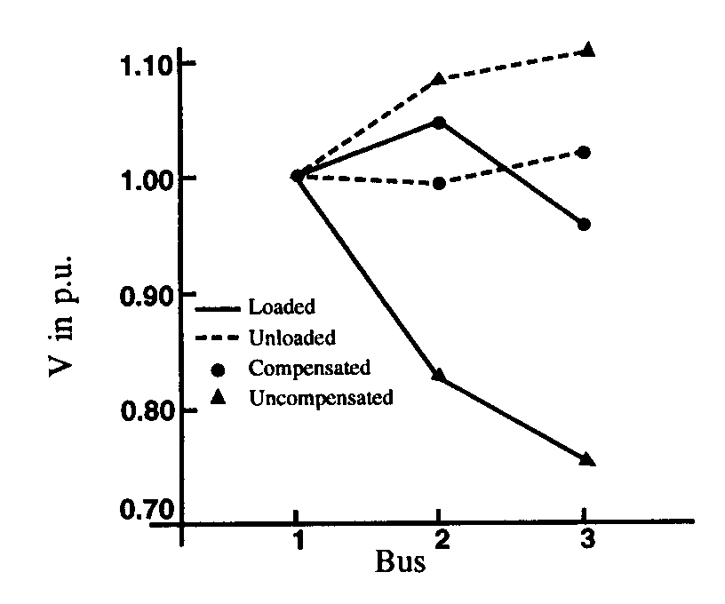
- ขอบเขตของแรงเคลื่อนไฟฟ้า (Voltage profile) ของสายส่งที่มีการชดเชย
ชนิดต่าง ๆ ตามที่รูปที่ 13.24

บทสรุป
การศึกษาแบบจำลองสายส่งไฟฟ้าในหน่วยเรียนนี้ได้แสดงให้เห็นถึงความสำคัญของการเลือกใช้วิธีการวิเคราะห์ที่เหมาะสมตามลักษณะและความยาวของสายส่ง โดยแบบจำลองสายส่งระยะสั้น (Short Line Model) ที่ใช้หลักการ Lumped Parameter เหมาะสำหรับสายส่งที่มีความยาวน้อยกว่า 80 กิโลเมตร ให้ผลลัพธ์ที่ยอมรับได้สำหรับระบบจำหน่ายไฟฟ้าและการวิเคราะห์เบื้องต้น แม้จะมีข้อผิดพลาดประมาณ 5-10% สำหรับสายส่งที่ยาวขึ้น แบบจำลองสายส่งระยะปานกลาง (Medium Line Model) ที่ประกอบด้วย π Circuit และ T Circuit ได้พิจารณาผลของความจุไฟฟ้าเข้ามาในการคำนวณ ทำให้ได้ความแม่นยำเพิ่มขึ้นเป็น 1-3% ของข้อผิดพลาด เหมาะสำหรับสายส่งความยาว 80-240 กิโลเมตร ในขณะที่แบบจำลองสายส่งระยะยาว (Long Line Model) ที่ใช้ Distributed Parameter และ Hyperbolic Functions ให้ความแม่นยำสูงสุดน้อยกว่า 1% แต่มีความซับซ้อนในการคำนวณมากขึ้น
ปรากฏการณ์เฟอร์แรนติ (Ferranti Effect) เป็นหนึ่งในแนวคิดสำคัญที่นักศึกษาต้องเข้าใจ เนื่องจากส่งผลกระทบโดยตรงต่อการออกแบบและการดำเนินการของระบบส่งไฟฟ้า โดยเฉพาะในสถานการณ์ที่สายส่งไม่มีโหลดหรือมีโหลดน้อย ซึ่งอาจทำให้เกิดแรงดันสูงเกินไปที่ปลายรับ การทำความเข้าใจเรื่อง Surge Impedance Loading (SIL) ช่วยให้วิศวกรสามารถประเมินความสามารถในการส่งผ่านกำลังไฟฟ้าธรรมชาติของสายส่งได้ โดยไม่ต้องการหรือไม่ผลิตพลังงานรีแอคทีฟ การวิเคราะห์ด้วย Traveling Wave Theory มีความสำคัญอย่างยิ่งสำหรับการศึกษาปรากฏการณ์ชั่วขณะและการออกแบบระบบป้องกันฟ้าผ่า ส่วนการใช้ ABCD Constants ทำให้สามารถวิเคราะห์เครือข่ายไฟฟ้าที่ซับซ้อนได้อย่างเป็นระบบ และสะดวกในการรวมองค์ประกอบต่างๆ ของระบบเข้าด้วยกัน
การเลือกใช้แบบจำลองที่เหมาะสมต้องพิจารณาสมดุลระหว่างความแม่นยำที่ต้องการกับความซับซ้อนของการคำนวณ รวมถึงวัตถุประสงค์ของการวิเคราะห์ เช่น การออกแบบเบื้องต้น การตรวจสอบประสิทธิภาพ หรือการศึกษาเพื่อการลงทุน นอกจากนี้ต้องคำนึงถึงระดับแรงดันของระบบ ชนิดของสายส่ง (ทางอากาศหรือใต้ดิน) และสภาพแวดล้อมในการติดตั้ง การทำความเข้าใจข้อจำกัดของแต่ละแบบจำลองช่วยให้วิศวกรสามารถตีความผลลัพธ์ได้อย่างถูกต้อง และหาแนวทางปรับปรุงความแม่นยำเมื่อจำเป็น เช่น การใช้การปรับแก้สำหรับผลของอุณหภูมิ การพิจารณาผลของการเรียงตัวของสายส่ง หรือการนำเอาปัจจัยสิ่งแวดล้อมอื่นๆ มาพิจารณาเพิ่มเติม
ความรู้เกี่ยวกับแบบจำลองสายส่งไฟฟ้าที่ได้ศึกษาในหน่วยเรียนนี้จะเป็นรากฐานสำคัญสำหรับการศึกษาหัวข้อขั้นสูงต่อไป ได้แก่ การไหลกำลังไฟฟ้า (Load Flow Analysis) การวิเคราะห์ความผิดปกติ (Fault Analysis) การควบคุมระบบไฟฟ้ากำลัง และเสถียรภาพของระบบ นักศึกษาจะสามารถนำความเข้าใจเรื่องพฤติกรรมของสายส่งไฟฟ้าไปประยุกต์ใช้ในการออกแบบเครือข่ายส่งและจำหน่ายไฟฟ้า การวางแผนการขยายระบบ การแก้ปัญหาด้านคุณภาพไฟฟ้า และการบูรณาการพลังงานทดแทนเข้าสู่ระบบไฟฟ้า ในยุคของ Smart Grid และระบบไฟฟ้าที่มีความซับซ้อนเพิ่มขึ้น ความเข้าใจในแบบจำลองสายส่งไฟฟ้าจึงยิ่งมีความสำคัญมากขึ้น เนื่องจากต้องการความแม่นยำสูงในการวิเคราะห์เพื่อรองรับการเปลี่ยนแปลงของรูปแบบการผลิตและการใช้ไฟฟ้าที่หลากหลายและไม่แน่นอนมากขึ้น ทักษะการเลือกใช้เครื่องมือที่เหมาะสมและการตีความผลลัพธ์อย่างมีวิจารณญาณจะช่วยให้นักศึกษาพร้อมสำหรับการเป็นวิศวกรไฟฟ้าที่มีคุณภาพในอนาคต

แบบฝึกหัดท้ายบท
1.สายส่งไฟฟ้า 3 เฟส ยาว 20 km ทำงานที่ความถี่ 50 Hz จ่ายกำลังไฟฟ้าให้กับโหลดขนาด 15 MW ที่
ระดับแรงดันปลายสายส่ง 22 kV ตัวประกอบกาลัง 0.85 ล้าหลัง มีค่าพารามิเตอร์
เฟส/km จงคำนวณหาค่าดังต่อไปนี้
ก) แรงดันไฟฟ้าต้นทางสายส่ง ()
ข) ตัวประกอบกำลังด้านต้นทางสายส่ง (0.84 lag)
ค) เปอร์เซ็นต์โวลเตจเรกกูเลชัน (2.73 %)
ง) ประสิทธิภาพของสายส่ง (85.35%)

2. สายส่งไฟฟ้า 3 เฟส ยาว 15 km ทำงานที่ความถี่ 50 Hz จ่ายกำลังไฟฟ้าให้กับโหลด ขนาด 20 MW ที่ ระดับแรงดันปลายสายส่ง 24.5 kV ตัวประกอบกำลัง 0.9 ล้าหลัง มีค่าพารามิเตอร์ / เฟส จงคำนวณหาค่าดังต่อไปนี้
ก) แรงดันไฟฟ้าต้นทางสายส่ง ()
ข) ตัวประกอบกา ลังด้านต้นทางสายส่ง (0.84 lag)
ค) เปอร์เซ็นต์โวลเตจเรกกูเลชัน (20.65 %)
ง) ประสิทธิภาพของสายส่ง (89 %)

3. สายส่ง 3 เฟส ยาว 150 km ทำงานที่ความถี่ 50 Hz จ่ายพลังงานให้กับโหลดขนาด 55 MVA ด้วยระดับ แรงดันปลายสายส่ง 230 kV ตัวประกอบกำลัง 0.8 ล้าหลัง มีค่าพารามิเตอร์รวมของสายส่ง และ จงใช้วงจรสายส่งระยะกลางแบบ คำนวณหาค่า ดังต่อไปนี้
ก) ค่าคงที่ ABCD
ข) แรงดันไฟฟ้า
ค) กระแสไฟฟ้าต้นทาง
ง) ตัวประกอบกำลังด้านต้นทาง
จ) กำลังไฟฟ้าต้นทาง
ฉ) เปอร์เซ็นต์การควบคุมแรงดัน
ช) ประสิทธิภาพของสายส่ง

